|  |  |  |
| --- | --- | --- |
|  |  |  |



Modernisation du système de gestion des élections populaires

Par

RAKOTONDRANAIVO Alain Rico

Mémoire présenté  
en vue de l’obtention du grade de Licence

en Informatique

option Développement

Novembre, 2024

Jury :

Mme RAJAONARISON Baovola, président  
 Mme RABE-HARINORO Amboara, examinateur  
 Mme RANAIVOASIMBOLA Vanona, encadreur professionnel

© RAKOTONDRANAIVO Alain Rico , 2024

Table des matières

Liste des tableaux iii

Liste des figures iv

Glossaire vi

Avant-propos 1

L’IT University 1

CENI Madagascar 2

Remerciements 4

Introduction 5

Présentation du projet 6

1 Objectifs du projet 6

2 Planning de réalisation 6

3 Technologies utilisées 8

a) Spring Framework avec Spring Boot 8

b) Oracle 9

c) Angular 9

d) Flutter 10

e) SQLite 11

4 Architecture 12

5 Sécurité 14

Réalisation de l’application 15

1 Analyse et conception 15

a) Analyse de l'existant 15

b) Conception de l’application 18

2 Développement par fonctionnalité ou module 22

a) Gestion des utilisateurs 22

b) Gestion des élections 25

28

c) Paramétrage 29

d) Contrôle des électeurs 30

e) Gestion des alertes 32

f) Gestion des résultats 33

3 État d’Analyse et Statistiques 35

a) Variation du nombre des inscrits et enregistrés 35

b) Répartition des électeurs par genre 36

c) Statistique des divisions administratives 36

4 Problèmes rencontrés et solutions 37

Évaluation du projet et connaissances acquises 38

1 Bilan pour l'entreprise 38

2 Bilan personnel 38

3 Extension et évolution de l’application 39

Conclusion 40

Bibliographie 41

Annexe 42

# Liste des tableaux

Tableau 1: Tableau comparatif entre Spring et Django 9

Tableau 2: Tableau comparatif entre ReactJs, Angular et VueJs (Octobre 2024) 10

Tableau 3: Top 10 des frameworks de développement mobiles (Mai 2024) 11

Tableau 4: Tableau comparatif entre SQLite et Firebase (Juillet 2024) 12

# Liste des figures

Figure 1: Organigramme de la CENI. 3

Figure 2: Diagramme de GANTT partie 1 7

Figure 3: Diagramme de GANTT partie 2 7

Figure 4: Diagramme de GANTT partie 3 8

Figure 5: Architecture du système 13

Figure 6: Page de consultation en temps réel des résultats récoltés et validés 16

Figure 7: Page exportation en PDF des résultats provisoires 16

Figure 8: Page de saisie et validation des résultats pour les opérateurs de saisie 17

Figure 9: Page exportation en PDF des situations de saisie 17

Figure 10: Interface de saisie partie 1 18

Figure 11: Interface de saisie partie 2 18

Figure 12: MPD partie 1 20

Figure 13: MPD partie 2 20

Figure 14: MPD partie 3 21

Figure 15: MPD partie 4 21

Figure 16: MPD partie 5 (Tables de simulation des données à intégrer) 22

Figure 17: Page des utilisateurs 23

Figure 18: Formulaire de création d'un compte utilisateur 24

Figure 19: Formulaire d'importation des comptes utilisateurs 24

Figure 20: Exemple de contenu du fichier d'importation des comptes utilisateurs 24

Figure 21: Page de consultation des élections 26

Figure 22: Interface de configuration d'une élection 26

Figure 23: Interface d'importation des résultats 27

Figure 24: Exemple de données de résultat à importer 27

Figure 25: Consultation des résultats partie 1 27

Figure 26: Consultation des résultats partie 2 28

Figure 27: Exemple de résultat exporté 28

Figure 28: Consultation des bureaux de vote et assignation des opérateurs de saisie 30

Figure 29: Consultation et enregistrement des électeurs 31

Figure 30: Page d'authentifcation mobile 31

Figure 31: Synchronisation des enregistrements partie 1 32

Figure 32: Synchronisation des enregistrements partie 2 32

Figure 33: Page de gestion des alertes 33

Figure 34: Consultation et modification des résultats partie 1 34

Figure 35: Consultation et modification des résultats partie 2 34

Figure 36: Liste des résultats à valider pour les opérateurs de saisie 35

Figure 37: Formulaire de comparaison entre les documents scannés et données saisies 35

Figure 38: Tableau de bord 37

Figure 39: Interface d'authentification de l'application back-office 42

Figure 40: Fonction de la localisation des bureaux de votes aux alentours 42

Figure 41: Page d'accueil de l'application mobile 43

Figure 42: Procédure d'assignation des opérateurs de saisie 43

# Glossaire

**ACID :** Terme décrivant les quatres propriétés essentielles d’un transaction de base de données (Atomicité, Cohérence, Isolation, Durabilité)

**Algorithme :** Une séquence d’instructions ou des règles logiques définissant une procédure ou une méthode pour résoudre un problème spécifique ou effectuer une tâche particulière.

**API (**Application Programming Interface**) :** Interface permettant aux applications de communiquer entre elles en échangeant des données de manière structurée.

**Back-office :** Partie d’un système informatique qui gère les processus internes de l’organisation, souvent inaccessible au grand public.

**CID :** Centre Informatique de District

**Composant (**cadre frontal**) :** Bloc de construction fondamental qui permet aux développeurs de créer des interfaces modulaires et réutilisables.

**Framework** **:** Cadre de développement en français, c’est une structure logicielle qui fournit des outils, des bibliothèques, des conventions pour faciliter le développement d’applications.

**Gantt :** C’est un diagramme qui représente visuellement un planning ou un calendrier de projet.

**JPA (**Java Persistence API**) :** Une interface Java pour la communication avec les bases de données.

**JSON (**JavaScript Object Notation**) :** Un format de donnée léger et lisible, utilisé pour l’échange d’informations entre un client et un serveur, principalement dans les applications Web.

**JWT (**JSON Web Token**) :** Un standard pour sécuriser les échanges de données entre deux parties sous format JSON.

**HTTP (**Hypertext Transfer Protocol**)** **:** Protocole de communication utilisé pour transferer des informations sur le Web entre un client (comme un navigateur web) et un serveur.

**Module (**cadre frontal**) : U**nité de code organisée qui regroupe des composants, services et autres éléments liés fonctionnellement pour structurer l'application de manière modulaire.

**MPD (**Modèle Physique de Donnés**) :** Représentation détaillée de la structure d'une base de données, qui comprend la définition précise des tables, des colonnes, des types de données, des clés primaires et étrangères, des index, ainsi que d'autres contraintes de base de données.

**NoSQL :** Un modèle de base de données non relationel, souvent optimisé pour la gestion de données en temps réel et une grande flexibilité de schema.

**Oracle Spatial :** Une extension de la base de données Oracle, conçue pour le traitement des données géospatiales.

**Oracle Text :** Une fonctionnalité de la base de données Oracle qui permet d’effectier des recherches textuelles avancées sur des données textuelles.

**Spring Boot :** Extension de Spring qui simplifie le déploiement d’applications en réduisant les configurations nécessaires.

**Spring Security :** Module de sécurité pour le framework Spring, offrant des fonctionnalités de protection et de contrôle d’accès pour les applications.

**SQL :** Langage de requête structuré pour interagir avec les bases de données relationnelles.

**XLSX : U**n format de fichier utilisé par Microsoft Excel pour stocker des données sous forme de tableaux, de graphiques, de formules et de formats complexes.

# Avant-propos

Le présent mémoire présente les résultats du travail effectué lors de mon stage de fin d’études de Licence en Informatique de l’IT University; stage effectué au Direction du Système Informatique de la CENI Madagascar durant 03 mois, de Août à Novembre 2024.

Afin de poser clairement le contexte de ce mémoire, je vais présenter succinctement d’une part l’IT University et d’autre part mon établissement d’accueil.

## L’IT University

Fondée en 2011, l’IT University (ou ITU) est une université privée, spécialisée en informatique, formant les jeunes bacheliers, de préférence scientifiques :

* En trois ans, pour l‘obtention d’une :
  + Licence, option Développement, Réseaux et Bases de Données ou Web et Design
  + Licence, option Graphic Design ou Communication Digitale
* En cinq ans, pour l’obtention d’un :
  + Master MBDS en coopération avec l’Université Côte d’Azur à Nice Sophia Antipolis – France
  + Master BIHAR en coopération avec l’ESTIA du Pays Basque - France

Étant une formation professionnalisante, l’ITU a tissé des liens forts avec ses partenaires industriels, dont l’opérateur convergent TELMA et la plupart des entreprises et institutions du secteur des TIC[1]. Ces partenaires participent effectivement à la formation par la fourniture de connexion Internet à haut débit, l’envoi de conférenciers ou par l’accueil des étudiants en stage. Beaucoup de ces partenaires recrutent aussi les sortants dès leur sortie d’École.  
D’autre part, le corps enseignant de l’ITU est constitué intégralement de spécialistes de très haut niveau et obligatoirement actifs professionnellement dans leurs domaines respectifs.

## CENI Madagascar

La Commission Électoral National Indépendante (CENI) de Madagascar est l’organisme officiel chargé de la gestion, de la supervision et de l’organisation des élections sur l’ensemble du territoire malgache.

La CENI a été formellement instituée par la **Loi n° 2015-020**, promulguée le **19 octobre 2015**, qui établit ses structures, ses responsabilités, et son autonomie financière et administrative.

Selon leur plan de travail pluriannuel, les principales missions de la CENI incluent :

* La préparation et la mise en place des élections : Organisation des dispositifs afin d'assurer des élections transparentes, en respectant les lois électorales.
* La surveillance des opérations électorales : Garantie de la liberté, justice et transparence tout au long du processus électoral.
* La certification des résultats : Validation des résultats électoraux reflétant la volonté des électeurs.
* La médiation en cas de litige : Résolutions des contestations liées aux élections.
* La sensibilisation des électeurs : Campagnes d'éducation civique pour informer et encourager la participation électorale.
* La formation et assistance technique : Formation des acteurs électoraux et soutien technique pour renforcer leurs compétences.
* La supervision du vote et du dépouillement : Contrôle rigoureux des opérations de vote et dépouillement.

L’organigramme de la CENI est présenté comme ceci :

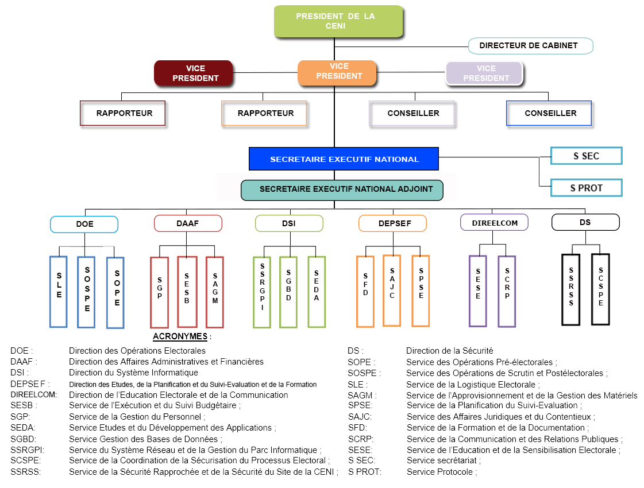Figure 1: Organigramme de la CENI.

## Remerciements

Je souhaite exprimer ma sincère reconnaissance envers tous ceux qui ont participé à la réalisation de ce mémoire.

Avant tout, je voudrais remercier mon superviseur pédagogique, Mme RAJAONARISON Baovola pour son accompagnement attentif, son soutien et sa bienveillance. Grâce à son expertise et à ses remarques constructifs, j’ai pu affiner et développer mes compétences avec assurance.

Je tiens à adresser également ma gratitude envers Mme RANAIVOASIMBOLA Vanona, mon encadreur professionnel, pour ses conseils et ses critiques qui ont influencé mes réflexions tout au long de mes recherches.

J'aimerais aussi exprimer ma reconnaissance envers la CENI pour m'avoir offert l'occasion de faire ce stage et de collaborer sur un projet d’envergure national.

Un grand merci à l’IT University ainsi qu’à tous les membres du personnel pour les connaissances transmises et les éducations que j’ai pu acquérir tout au long de mes années d’études.

Sans oublier :

* Mr RANAIVODIMBY Alberto, Directeur du Système d’Information de la Commission Électorale Nationale Indépendante ainsi que Mme RABOBA Julie Viviane, Chef du Service de la Gestion de la Base de données pour m’avoir offert leur temps lors des enquêtes réalisées.
* Toute l'équipe du DSINT (Direction des Systèmes d’Informations et des Nouvelles Technologies) de la CENI pour leur accueil chaleureux et leur collaboration pendant ces 03 mois.
* Tous les membres du personnel de la CENI.

Et enfin, mes plus sincères remerciements aux parents, la famille, les amis pour leur soutien et leurs encouragements qui ont joué un rôle crucial dans la réalisation de ce travail.

# Introduction

L’essentiel du travail que j’ai réalisé a porté sur le thème : « Modernisation du système de gestion des élections populaires ».

Ce dernier revêt une importance particulière dans le domaine de l’informatique, car il touche aux enjeux de la transparence, d’efficacité et de sécurité des processus critiques. Dans un milieu où le volume de données est déjà immense et les exigences de protection de l’information toujours plus élevées, les technologies informatiques sont devenues essentielles pour soutenir la fiabilité des systèmes électoraux.

C’est la raison pour laquelle la CENI m’a confié la responsabilité de développer un système de gestion électorale unifié, intégrant une nouvelle application mobile et back-office.

Ce projet permettra aux personnels de la CENI de faciliter la prise de décision, de gagner en efficacité et d’accélérer le processus de traitement jusqu’à la publication des résultats.

Les résultats essentiels de mon travail durant ce stage sont listés ci-après :

* Optimisation et création d’une nouvelle application mobile pour les bureaux de vote, permettant un enregistrement et une transmission directe des résultats électoraux.
* Suivi en temps réel des incidents grâce à la mise en place d’un système d’alerte.
* Unification des systèmes back-office pour centraliser la gestion des résultats électoraux, indépendamment du type de scrutin.
* Mise en place d’un tableau de bord permettant de visualiser les statistiques essentielles.

Ce mémoire est structuré en trois grandes parties :

* Dans un premier temps, la présentation du contexte et des enjeux du projet
* Ensuite, la description détaillée de la réalisation technique et des fonctionnalités
* Enfin, l’évaluation de l’impact du projet, accompagnée des connaissances acquises durant cette expérience.

# Présentation du projet

## Objectifs du projet

Le projet vise à garantir une gestion centralisée et efficace des processus électoraux. Cette initiative englobe plusieurs aspects cruciaux, tels que l’enregistrement des électeurs au niveau des bureaux de vote, la récolte et remontée des résultats, la gestion des incidents et aussi l’exportation des résultats provisoires.

Nous aspirons également à offrir une meilleure visibilité sur les statistiques, comme le taux de couverture de l’application mobile, le taux d’abstention des électeurs et la fréquence des incidents au sein des bureaux de vote. Avec un tableau de bord dynamique, les équipes de la CENI pourront analyser aisément les données, ce qui facilitera leur prise de décision.

En somme, l’objectif de cette refonte est d’obtenir une solution plus moderne, efficace et optimisée par rapport à la version précédente.

## Planning de réalisation

La planification d’un projet revêt une grande importance. Comme disait **H. Stanely Judd : ’*Un bon plan est comme une carte routière : il indique la destination finale et généralement la meilleure façon d’y arriver*’. C'est la raison pour laquelle, avant de se lancer dans l'exécution du projet, nous avons commencé par élaborer un plan détaillé. Cette étape préliminaire nous a permis de définir les objectifs et de créer un planning précis des étapes à suivre afin de mieux organiser notre temps et notre travail.**

**Le schéma suivant montre la réalisation du projet durant les semaines passées au sein de la CENI, avec le diagramme de GANTT :**

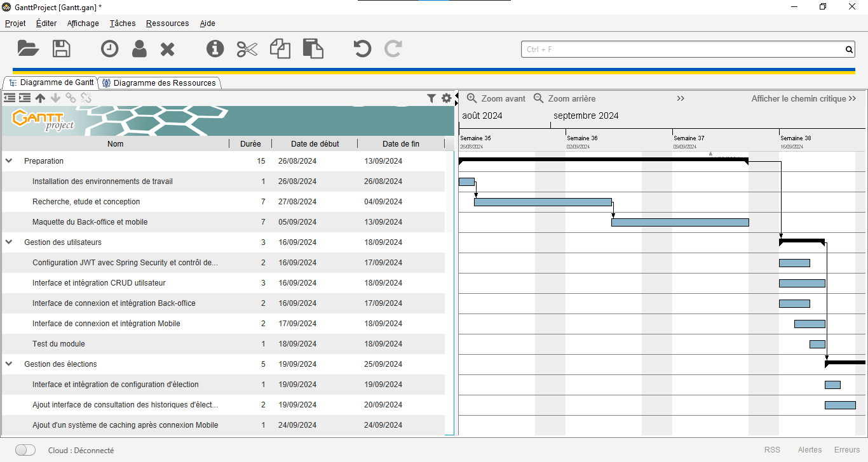Figure 2: Diagramme de GANTT partie 1

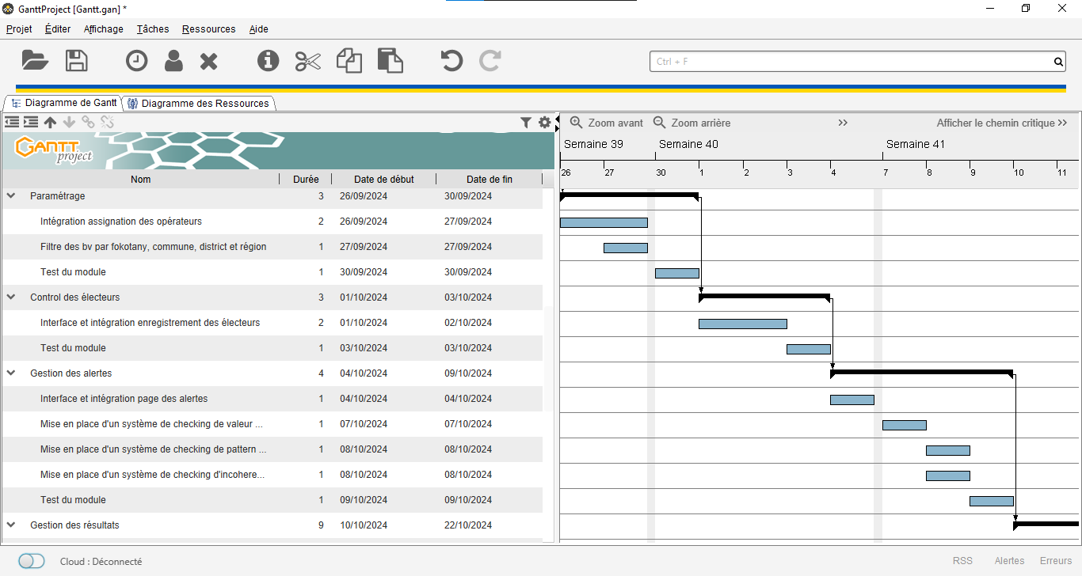Figure 3: Diagramme de GANTT partie 2

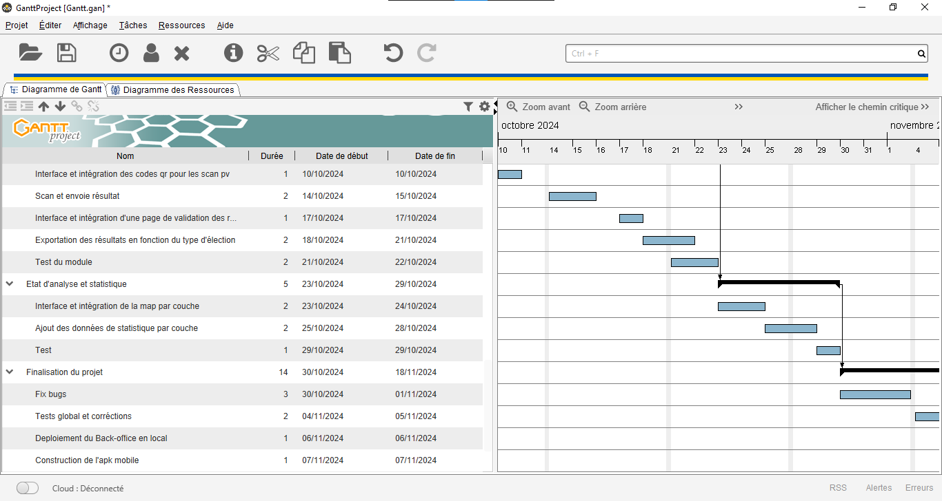Figure 4: Diagramme de GANTT partie 3

## Technologies utilisées

Concernant les technologies utilisées pour le développement de notre système, nous avons utilisés :

### Spring Framework avec Spring Boot

Spring est un framework Java moderne très robuste, conçu pour simplifier le développement d’applications en entreprise. Couplé avec Spring Boot, il permet aux développeurs de se concentrer sur la logique métier plutôt que sur la configuration. Sa rapidité, sa sécurité ainsi que son écosystème riche en ressources font de Spring une option optimale pour le serveur de traitement de notre projet. Nous l’avons donc utilisés pour générer les APIs consommés par nos applications back-office Web et mobile.

Actuellement, la CENI utilise le framework Django avec le langage de programmation Python pour le développement de ses applications. Bien qu’il s’agisse d’une solution fiable, le passage à Spring pourrait offrir plusieurs avantages significatifs :

|  |  |  |
| --- | --- | --- |
| **Critères** | **Spring** | **Django** |
| Langage | Java | Python |
| Performance | Supérieure en termes de vitesse de réponse, mieux adapté aux applications d’entreprise | Performances acceptables, optimisé pour des applications moyennes |
| Sécurité | Capacité de sécurité renforcée avec Spring Security | Menace potentielle d’exploitation des interpréteurs Python |
| Traitement des requêtes HTTP | Capable de gérer plusieurs requêtes en même temps | Limiter à une seule requête à la fois |

Tableau 1: Tableau comparatif entre Spring et Django

Source : https://optymize.io/blog/django-vs-springboot-which-is-better-for-your-website/

### Oracle

Oracle est un système de gestion de base de donnée relationnelle réputé pour sa flexibilité, sa sécurité et sa performance élevée, notamment dans les applications d’entreprise. Grâce à son architecture optimisée, Oracle excelle dans le traitement de volumes importants de données. La base de données offre des fonctionnalités de haute sécurité, comme le chiffrement des données, garantissant la confidentialité et l’intégrité essentielles aux informations électorales sensibles. De plus, Oracle intègre des fonctionnalités géospatiales via Oracle Spatial, permettant de traiter des données de localisation et d’analyser la répartition géographique des données de vote.

### Angular

Angular est un framework de développement d’applications Web spécialisé dans les cadres frontaux. Il permet de créer des interfaces modernes et réactives grâce à son architecture basée sur des modules. Son système de compilation Ahead-Of-Time (AOT) optimise les performances et réduit les temps de chargement.

|  |  |  |  |
| --- | --- | --- | --- |
| **Critères** | **ReactJs** | **Angular** | **VueJs** |
| Architecture | Basée sur des composants, plus flexible | Basé sur des modules, adapté aux grandes applications | Basée sur des composants, simple à intégrer |
| Performance | Rapide et légère, mais nécessite une gestion manuelle des optimisations | Framework complet, offrant des performances solides, mais un peu lourd en raison de son architecture complète | Également léger et rapide, mais moins adapté pour les grandes applications |
| Communauté et support | De nombreuses bibliothèques et ressources disponible | Écosystème solide soutenu par Google avec une documentation complète. | Écosystème en croissance et documentation entretenue. |

Tableau 2: Tableau comparatif entre ReactJs, Angular et VueJs (Octobre 2024)

Source : [https://blog.logrocket.com/angular-vs-react-vs-vue-js-comparing-performance/#optimization-techniques-angular-react-vue](https://blog.logrocket.com/angular-vs-react-vs-vue-js-comparing-performance/" \l "optimization-techniques-angular-react-vue)

### Flutter

Flutter est un framework de développement d'applications mobiles open-source qui permet de créer des applications performantes et esthétiques à partir d'une seule base de code, tant pour Android que pour iOS. Comme la CENI envisage une refonte de ses applications, Flutter est idéal dans ce contexte, offrant des interfaces utilisateurs de haute qualité. De plus, Flutter bénéficie d’une communauté solide et d’un écosystème en plein expansion, garantissant un soutien continu et des mises à jour régulières.

|  |  |
| --- | --- |
| **Classement** | **Framework** |
| **1** | Flutter |
| **2** | React Native |
| **3** | SwiftUI |
| **4** | Ionic |
| **5** | Xamarin |
| **6** | Corona SDK |
| **7** | Apache Cordova |
| **8** | Framework7 |
| **9** | Vue Native |
| **10** | Native Script |

Tableau 3: Top 10 des frameworks de développement mobiles (Mai 2024)

Source : https://www.kellton.com/kellton-tech-blog/top-mobile-app-development-frameworks

### SQLite

SQLite est un autre système de gestion de base de données relationnelle, léger et sans serveur, qui stocke les données dans un simple fichier sur le périphérique. Selon le classement publié par GeeksForGeeks le 16 Juillet 2024, SQLite se figure en deuxième place derrière Firebase. Le tableau suivant justifie le choix de ce dernier par rapport à Firebase

|  |  |  |
| --- | --- | --- |
| **Critères** | **SQLite** | **Firebase** |
| Stockage | Local (sur l’appareil de l’utilisateur), aucune dépendance réseau requise | Cloud (sur des serveurs Google), support hors-ligne partiel (nécessite la synchronisation en ligne) |
| Configuration | Simple, aucune configuration serveur requise | Intégration en ligne, nécessite des services cloud |
| Type de données | SQL, avec support de transactions et intégrité ACID | NoSQL, orienté en temps réel |
| Cas d’utilisation | Parfait pour les applications nécessitant un stockage sécurisé et local | Adapté aux applications qui demandent des fonctionnalités en temps réel (ex : chat, notification...) |

Tableau 4: Tableau comparatif entre SQLite et Firebase (Juillet 2024)

Source : https://www.geeksforgeeks.org/databases-for-mobile-app-development/

## Architecture

Notre système utilise une architecture trois tiers. C’est une approche de conception pour les systèmes d’information qui sépare les différentes parties de l’application en trois couches ou niveaux logiques. Chaque couche étant responsable de tâches spécifiques, ce qui permet une meilleure organisation et maintenance du code :

* **Couche de présentation :** C’est la couche supérieur qui interagit avec les utilisateurs finaux. Elle assure la présentation des informations à l’utilisateur et de la collecte des saisies utilisateurs. Ici nous avons une application mobile (Flutter) et une application web (Angular) dans la couche.
* **Couche d’application :** Cette couche contient la logique métier et le traitement de tout le système. Elle gère les fonctionnalités principales de nos applications, telle que le traitement des demandes utilisateurs, l’exécution des opérations métiers et la gestion des données. Ici nous avons le serveur backend (Spring).
* **Couche de données :** C’est la couche inférieure responsable de la gestion et du stockage des données. Elle comprend des bases de données ou des systèmes de stockage de données où les données des applications sont stockées et récupérées. Elle interagit avec la couche d’application pour fournir et recevoir des données. Ici, nous avons les bases de données Oracle et SQLite dans la couche.

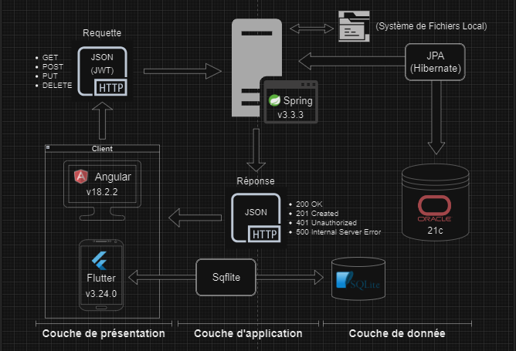Figure 5: Architecture du système

## Sécurité

La sécurité de notre système est basée sur des jetons JWT. Les jetons d’accès ont généralement une durée de vie limitée pour des raisons de sécurité, ce qui contraint l'utilisateur à se reconnecter régulièrement et donc à compromettre l'expérience utilisateur. Pour surmonter ce problème, un mécanisme de rafraîchissement de jeton a dû être mis en place.

Après une authentification, l’utilisateur reçoit un jeton d’accès à courte durée de vie ainsi qu’un jeton de rafraîchissement. Ces jetons seront ensuite stockés côté client pour permettre à l’utilisateur de les utiliser lors des demandes d’accès aux ressources du serveur. Le jeton d’accès est utilisé lors de chaque requête pour authentifier l’utilisateur. Le jeton de rafraîchissement, en revanche, sera uniquement utilisé pour obtenir un nouveau jeton d’accès lorsque celui-ci a expiré. Le jeton de rafraîchissement est aussi stocké côté serveur, permettant de révoquer rapidement l’accès en cas de besoin, offrant une flexibilité et un contrôle centralisé.

Des politiques sont mises en place en fonction du rôle de l’utilisateur pour garantir un niveau de sécurité adapté à chaque besoin :

* **Utilisateurs de l’application back-office :** Ces utilisateurs reçoivent un jeton d'accès avec une durée de vie courte de 15 minutes, et disposent également d’un jeton de rafraîchissement valide pendant sept (7) jours.
* **Utilisateurs de l’application mobile :** Leur jeton d’accès est valable pendant sept (7) jours sans rafraîchissement. Ce choix vise à simplifier l’accès pour les utilisateurs sur le terrain, qui peuvent être dans des conditions de connectivité limitées. En n’ayant pas de jeton de rafraîchissement, on évite également les risques de gestion de sessions prolongées pour des utilisateurs qui accèdent au système de manière moins fréquente.

# Réalisation de l’application

## Analyse et conception

Comme le but de ce stage est de moderniser la version actuelle de l’application de gestion des résultats existante, des enquêtes ont eu lieu auprès des chefs de service de la Direction des Systèmes d’Informations et des Nouvelles Technologies (DSINT) pour discuter des points à améliorer et pour lister les fonctionnalités à implémenter.

### Analyse de l'existant

La CENI dispose actuellement de plusieurs systèmes indépendants pour gérer les opérations électorales, incluant des applications pour la gestion des électeurs et des candidats, plusieurs applications spécialisées pour gérer les résultats et plusieurs applications mobiles pour la collecte des résultats selon le type de scrutin. Toutefois, ces applications de gestion des résultats opèrent de manière isolée, sans interconnexion directe, ce qui peut limiter la coordination et la centralisation des données nécessaires.

Le nouveau système proposé vise à unifier les processus de gestion des résultats indépendamment du type de scrutin, tout en intégrant les informations nécessaires provenant des systèmes de gestion des électeurs et des candidats.

Nous pouvons voir avec les figures ci-dessous la version actuelle et en cours d’utilisation, des applications de gestion électorale :

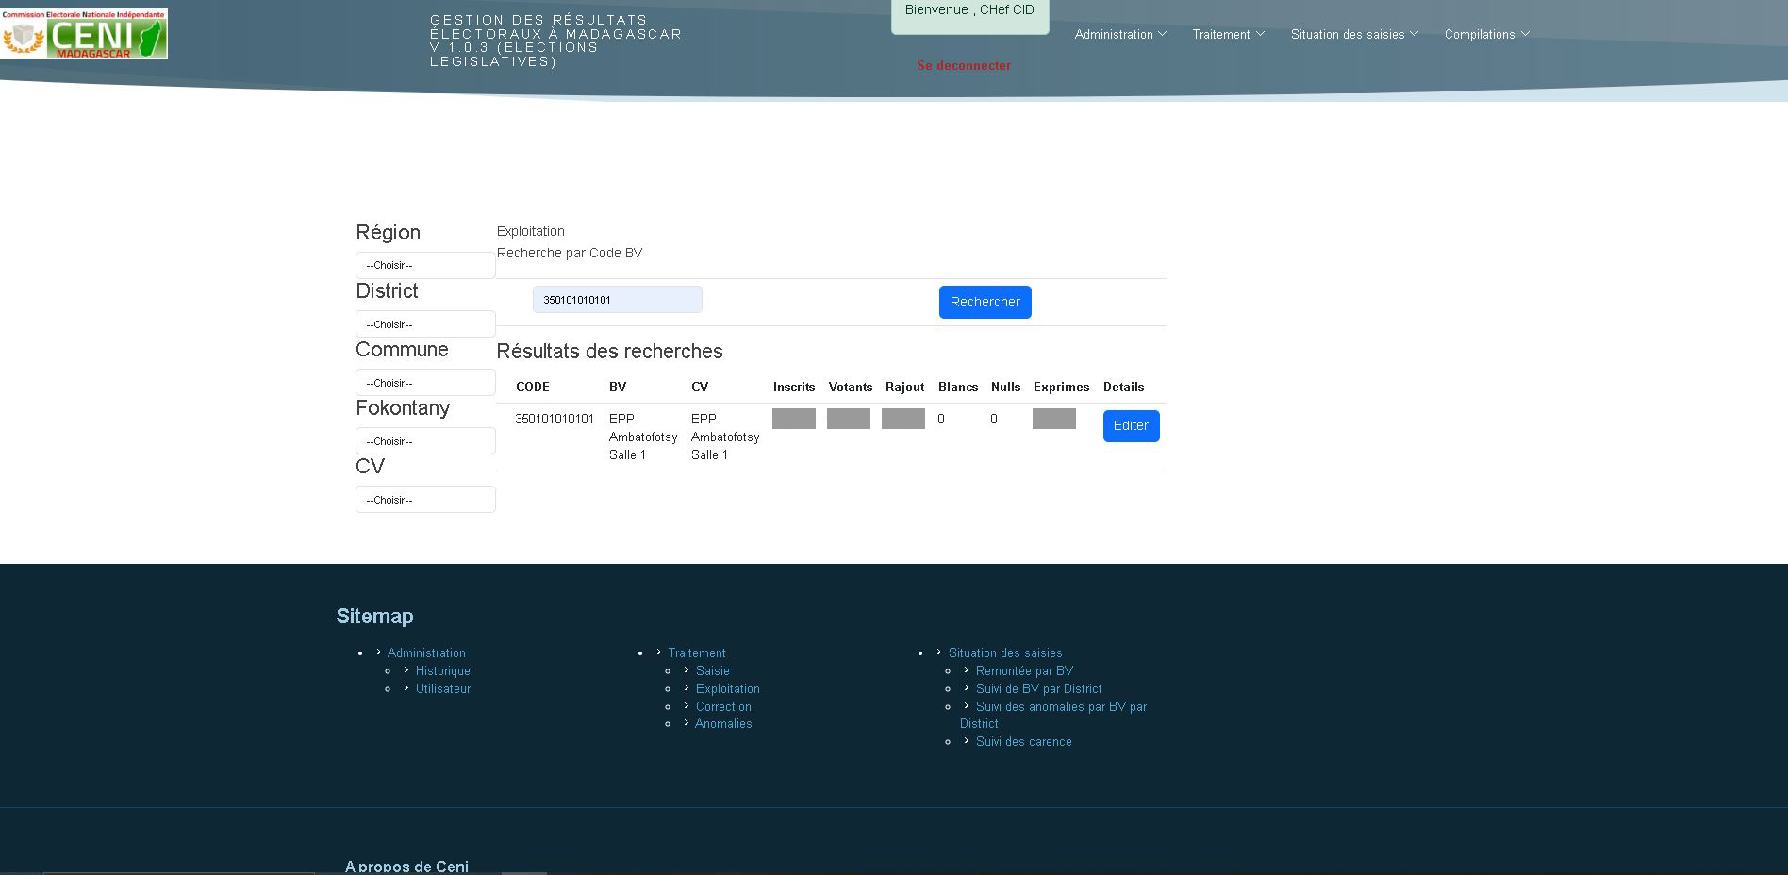Figure 6: Page de consultation en temps réel des résultats récoltés et validés

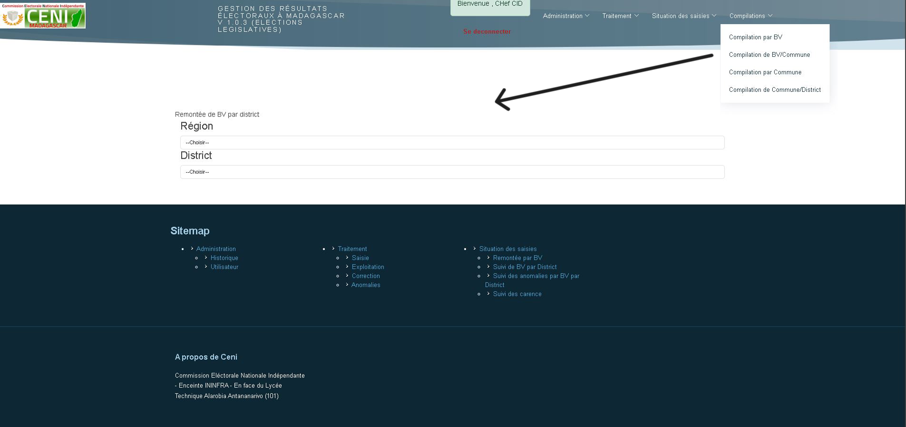Figure 7: Page exportation en PDF des résultats provisoires

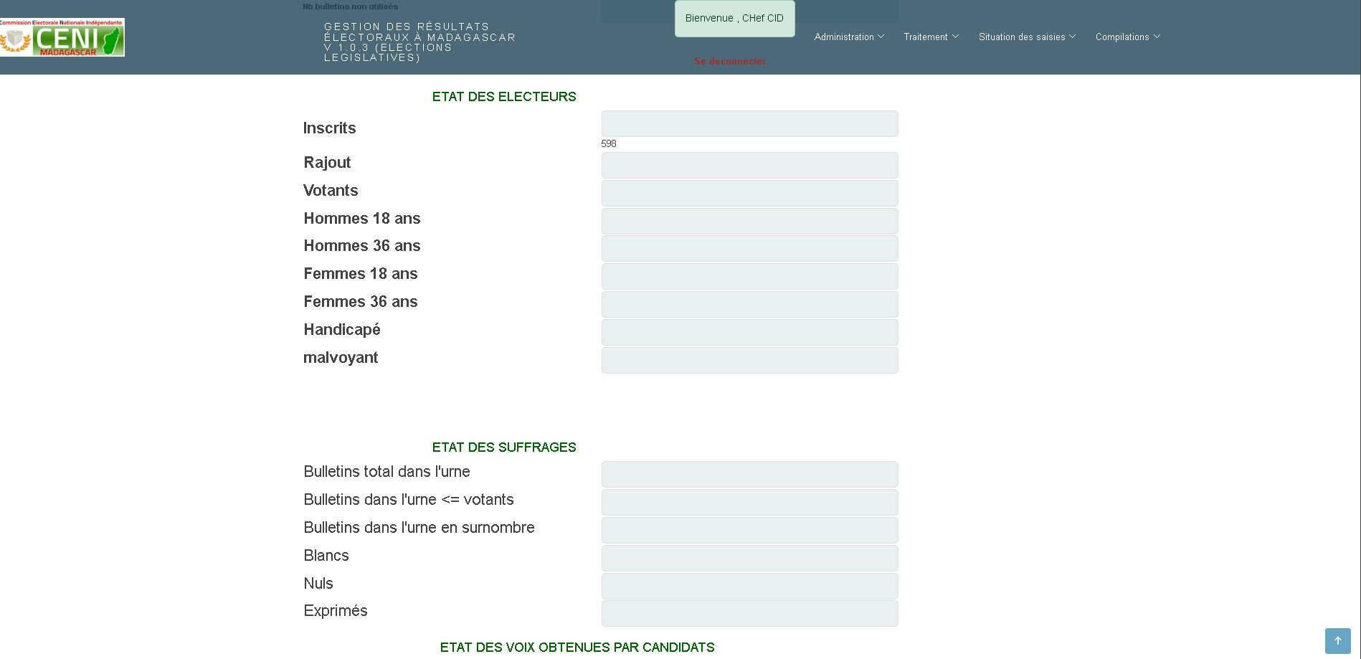Figure 8: Page de saisie et validation des résultats pour les opérateurs de saisie

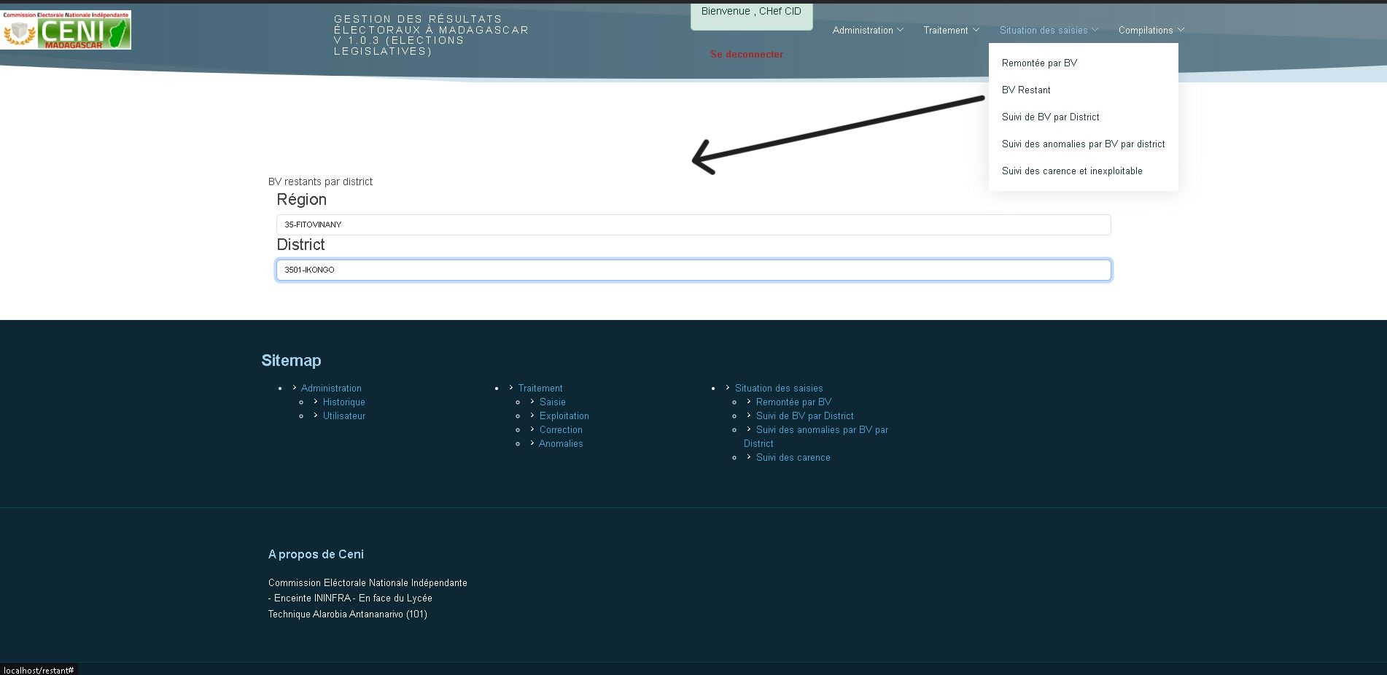Figure 9: Page exportation en PDF des situations de saisie

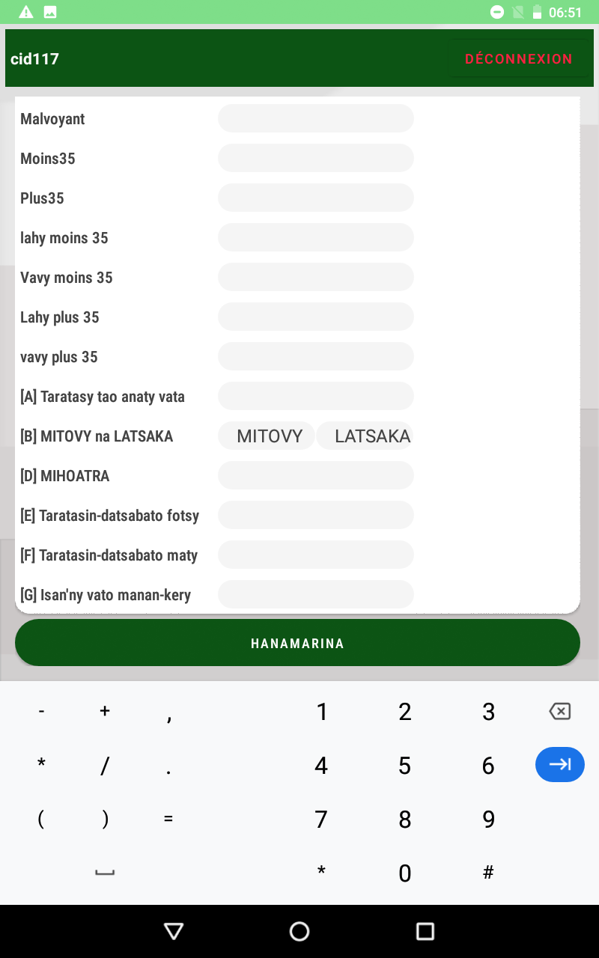Figure 10: Interface de saisie partie 1

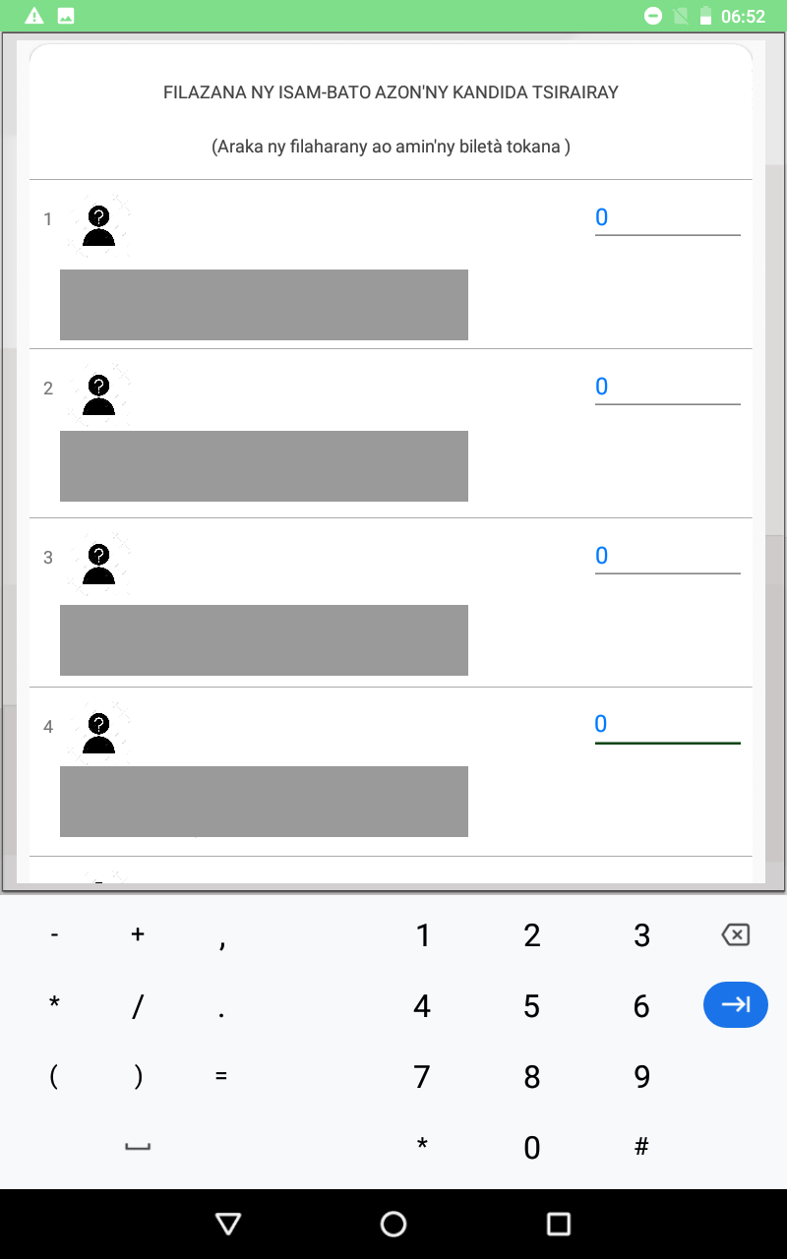Figure 11: Interface de saisie partie 2

### Conception de l’application

La conception est très importante car elle permet de définir clairement les objectifs, de réduire les risques, d’économiser du temps, de planifier le développement et d’améliorer la qualité de l’application. Passer directement au développement sans passer par la conception peut entraîner de lourdes conséquences à long terme.

Le principe de réalisation était de développer une application back-office web pour administrer le nouveau système de gestion des résultats électorales, ainsi qu’une application mobile pour l’enregistrement des électeurs et l’envoi des résultats au cours des élections.

Voici les différents travaux que nous avons effectués au cours de la réalisation de ce projet :

* En premier lieu, nous avons mis en place une nouvelle base de donnée
* Ensuite, nous avons conçu **113** objets de base de données, dont **49** tables, **46** vues, **19** procédures et **2** fonctions
* Pour ce qui est des classes, nous en avons créé **167**, dont **12** classes de configuration, **10** contrôleurs, **10** classes de transfert de données pour les requêtes et réponses, **9** classes d’exception, **48** modèles, **44** classes de communication avec la base de donnée et **34** classes de service
* Quant aux interfaces utilisateurs, nous avons développé **18** écrans

Notre nouveau système intégrera les données essentielles des systèmes de gestion des électeurs et des candidats. À des fins de simulation de cette intégration, nous avons créé des tables dédiées pour stocker ces informations, ainsi que des vues et des fonctions pour imiter la communication avec ces systèmes existants.

Ci-dessous, nous avons notre MPD :

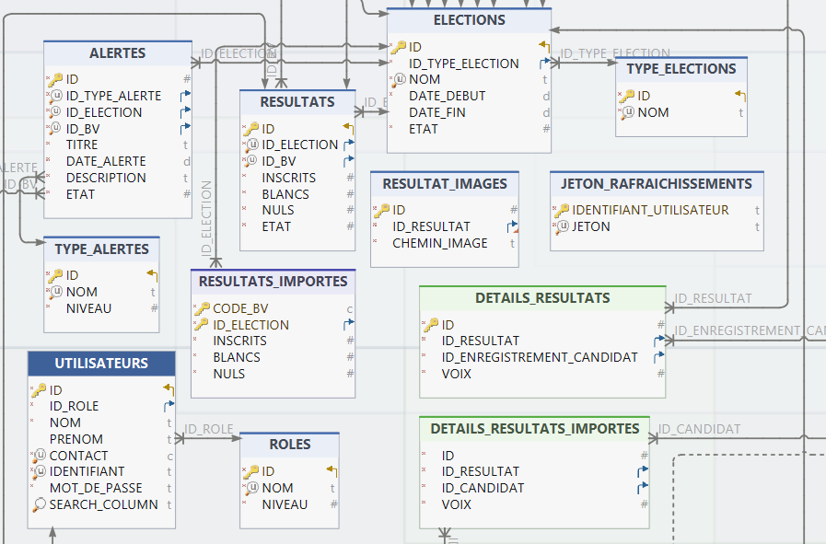Figure 12: MPD partie 1

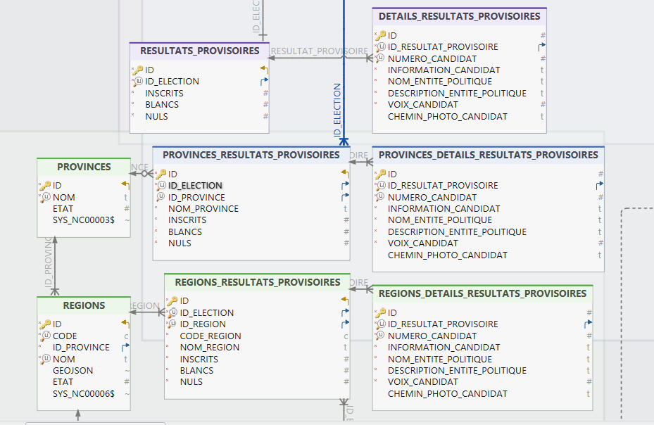Figure 13: MPD partie 2

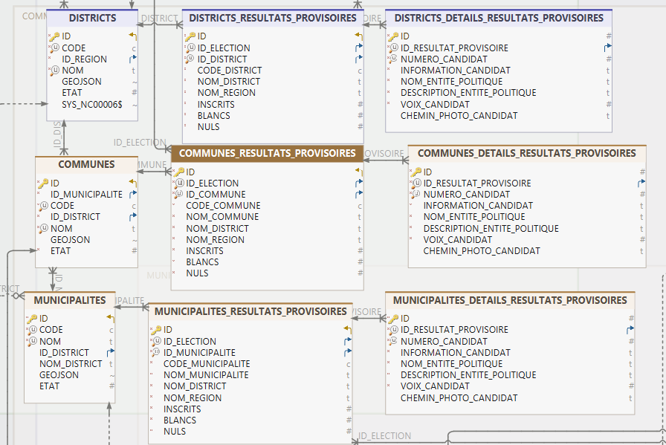Figure 14: MPD partie 3

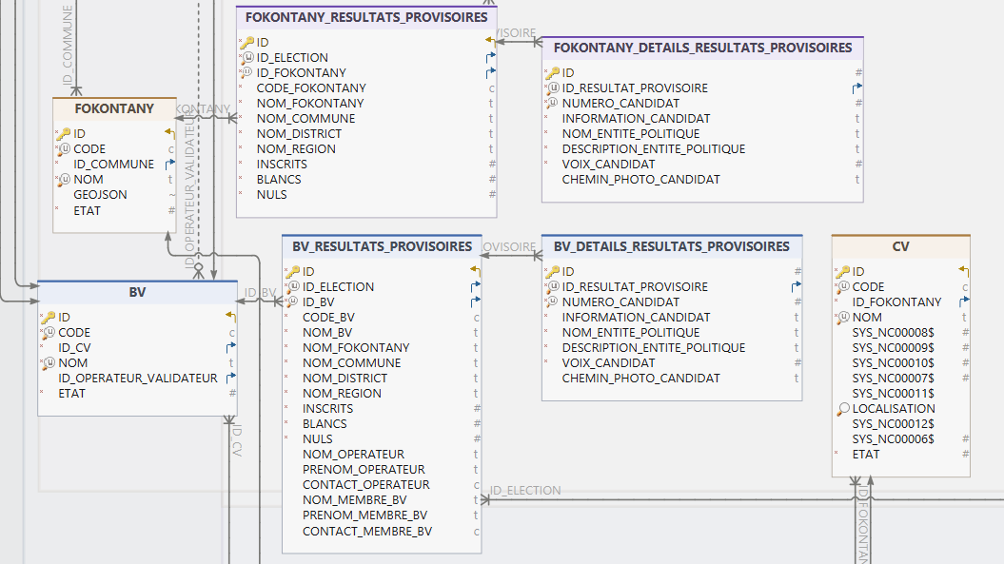Figure 15: MPD partie 4

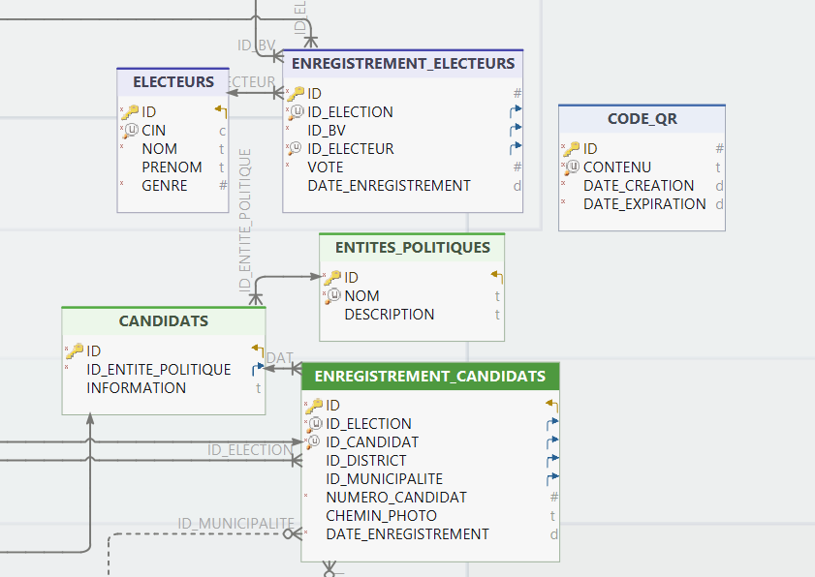Figure 16: MPD partie 5 (Tables de simulation des données à intégrer)

## Développement par fonctionnalité ou module

### Gestion des utilisateurs

La gestion des utilisateurs est un module centralisé permettant à un administrateur de gérer les comptes utilisateurs pouvant interagir avec le système, c’est-à-dire l’application back-office et l’application mobile. Cette fonctionnalité va aussi permettre aux administrateurs de voir un aperçu des statistiques des utilisateurs, aidant à la prise de décision si le nombre d’opérateur de saisie est insuffisant par exemple.

Pour ajouter un nouveau compte utilisateur, l’administrateur a deux options :

* **Interface de création de compte : l**es informations telles que le type d’utilisateur, l’identifiant, le nom, le prénom, le mot de passe et le contact sont nécessaires. Le formulaire est doté d’un contrôle de validation du côté client ainsi que serveur pour assurer une bonne intégrité des données. Cette méthode est idéale lorsque l’ajout d’utilisateurs reste ponctuel et dans une quantité modérée.
* **Importation via un fichier sous format .xlsx :** les informations énoncées dans l’interface de création de compte sont présentes sous forme de tableau, où chaque ligne représente un compte utilisateur. Cette méthode est plus pratique lorsque de nombreux utilisateurs doivent être ajoutés, comme les membres du bureau électoral ou les chefs CID. Nous avons opté pour le choix du format .xlsx en raison de la facilité de compréhension et de lecture des données, même pour ceux ayant peu de familiarité avec les systèmes informatiques.

Pour le bon fonctionnement du système, certaines règles spécifiques sont appliquées aux identifiants des utilisateurs selon leur rôle :

* **Membre du bureau électoral : l**eur identifiant doit correspondre au **code du bureau de vote** auquel ils sont rattachés.
* **Chefs CID :** leur identifiant doit correspondre au **code du district** qu’ils supervisent.

L’algorithme Bcrypt est utilisé pour crypter les mots de passe, garantissant un niveau de sécurité élevé. On peut également effectuer des opérations de lecture, de mise à jour et de suppression. Dans la lecture, les utilisateurs peuvent effectuer une recherche avancée grâce à la fonctionnalité « Oracle Text » de la base de données Oracle, ce qui permet de faire des recherches plein texte avec des mots-clés. L'ensemble du filtrage est effectué du côté du serveur afin d'améliorer les performances de l'application.

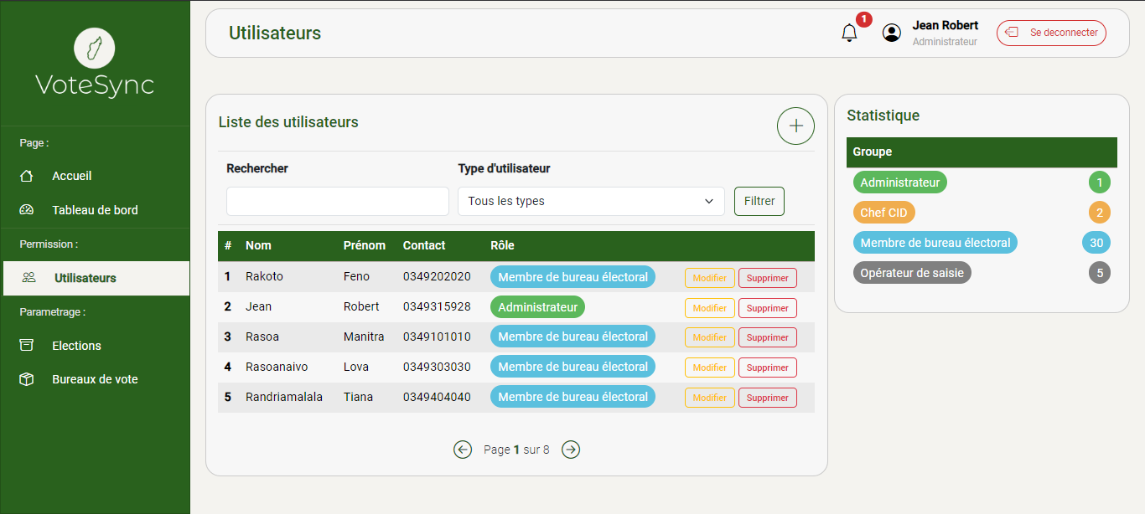Figure 17: Page des utilisateurs

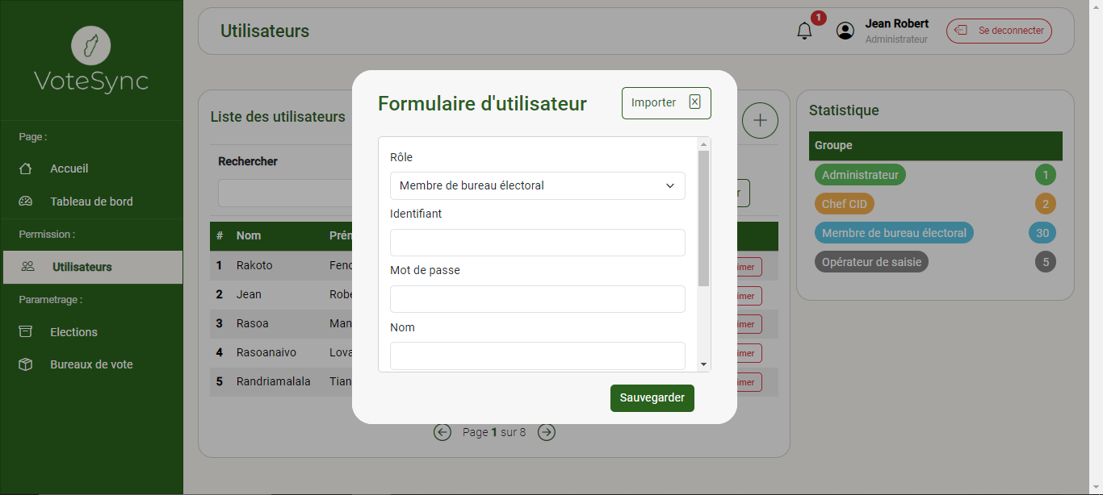Figure 18: Formulaire de création d'un compte utilisateur

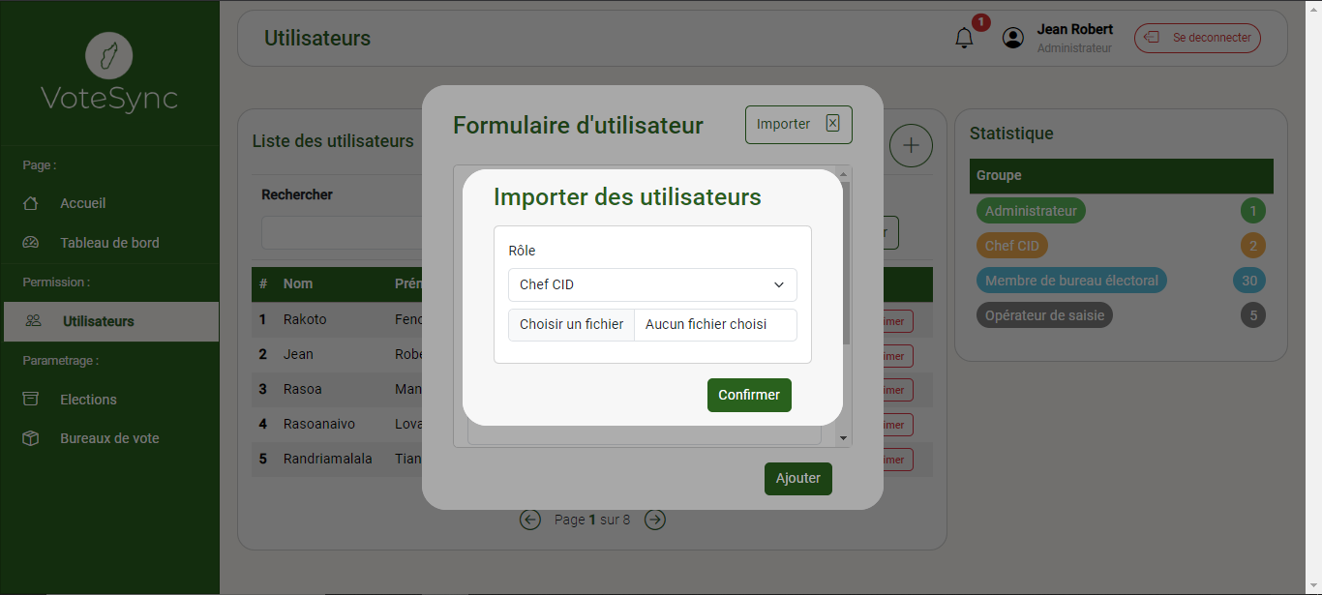Figure 19: Formulaire d'importation des comptes utilisateurs

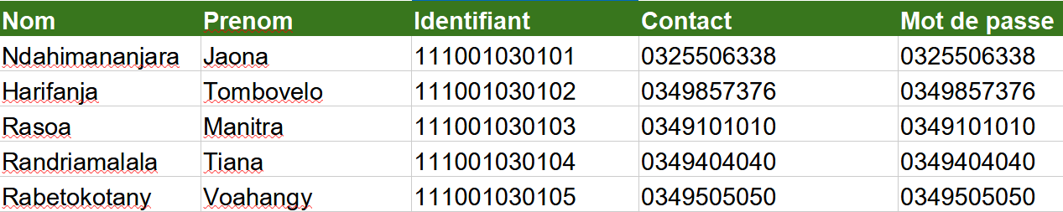Figure 20: Exemple de contenu du fichier d'importation des comptes utilisateurs

### Gestion des élections

La gestion des élections constitue un module essentiel pour organiser et suivre le déroulement des élections au sein du système. Voici les différentes interactions possible dans cette partie :

* **Configuration d’une élection :** cette fonctionnalité permet aux administrateurs de définir les paramètres d’une nouvelle élection, tels que le type d’élection (présidentielle, législative ou locale), la date et le label associé à l’élection. En revanche, la gestion de la liste électorale et des candidats pour chaque bureau de vote ne fait pas partie des responsabilités de notre système. Ces données seront intégrées à partir des systèmes existants de la CENI.
* **Importation des résultats :** actuellement, notre application mobile ne peut pas garantir une couverture totale à 100%, ce qui rend nécessaire l'importation des résultats dans notre système. Le format .xlsx est utilisé, avec une structure de données spécifique, notamment pour les détails des résultats, tels que les voix obtenues par chaque candidat. L'importation des données est réservée exclusivement aux administrateurs et aux chefs CID.
* **Consultation de l’historique des élections : c**ette dernière permet de visualiser l'ensemble des élections passées avec leurs détails. Les administrateurs peuvent consulter l'historique des élections pour chaque type d’élection, avec un accès facile aux données archivées.
* **Consultation des résultats :** après l’importation et la validation des données, les administrateurs peuvent consulter les résultats détaillés pour chaque région, district, commune, fokontany ou bureau de vote selon le type d’élection.
* **Exportation PDF des résultats :** en lien avec la fonctionnalité précédente, cette option, réservée aux administrateurs, permet de générer des fichiers PDF contenant les résultats détaillés, afin de faciliter leur partage ou publication.

Une fois une élection clôturée, elle devient non modifiable et non supprimable. Les données de cette élection seront migrées et figées dans un entrepôt de données pour de futures analyses et statistiques.

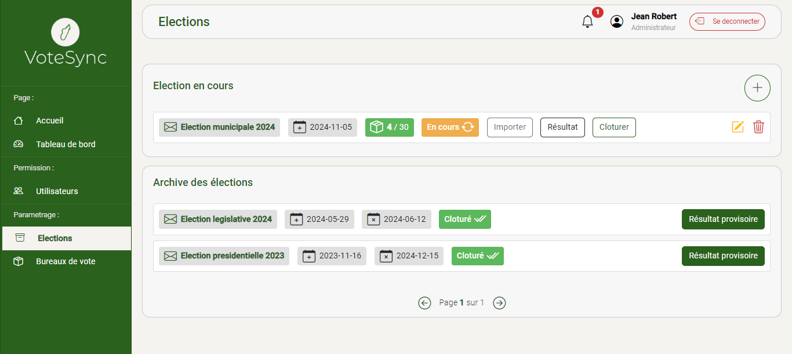Figure 21: Page de consultation des élections

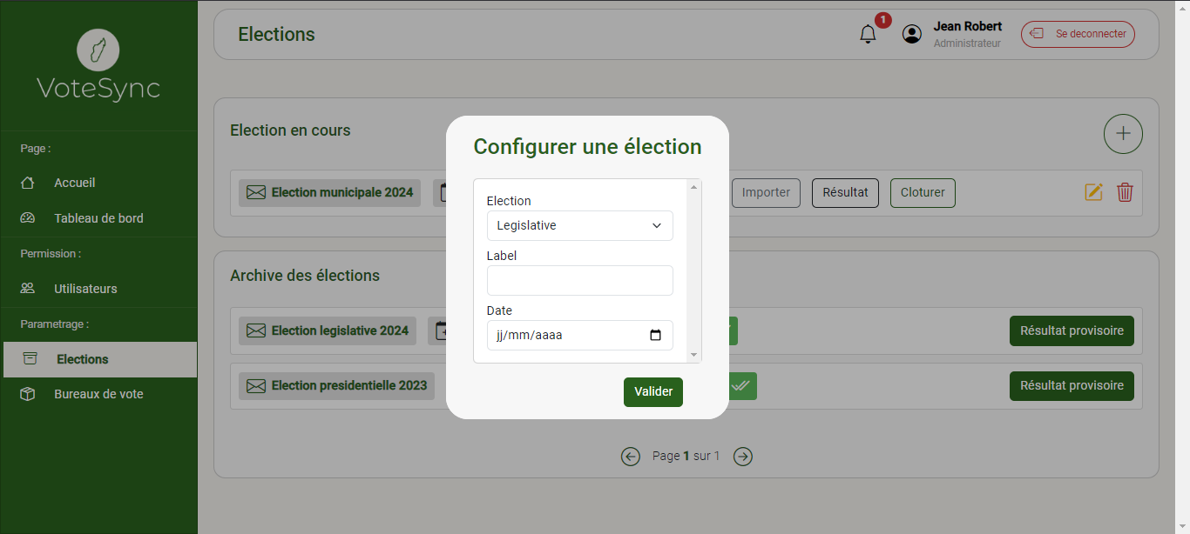Figure 22: Interface de configuration d'une élection

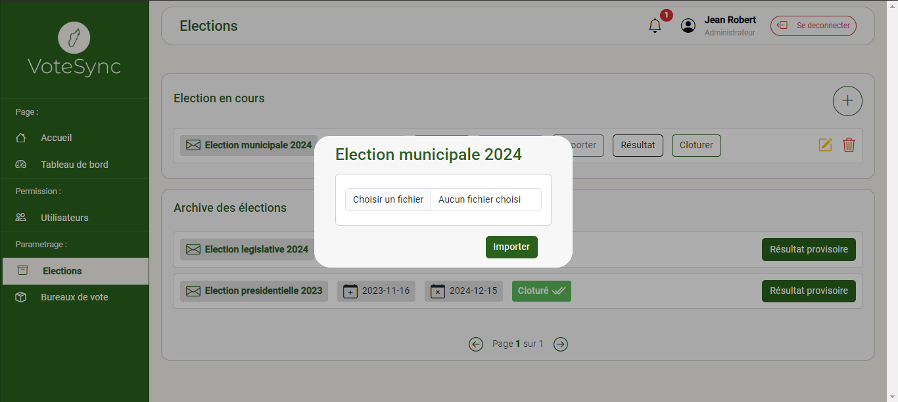Figure 23: Interface d'importation des résultats

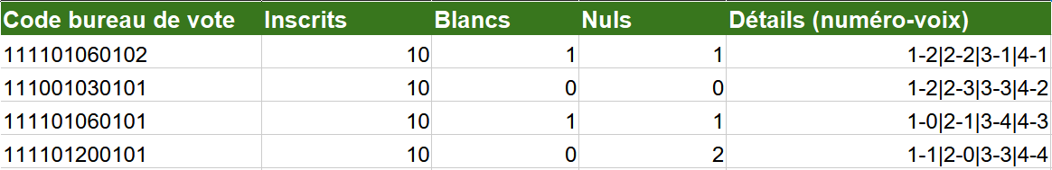Figure 24: Exemple de données de résultat à importer

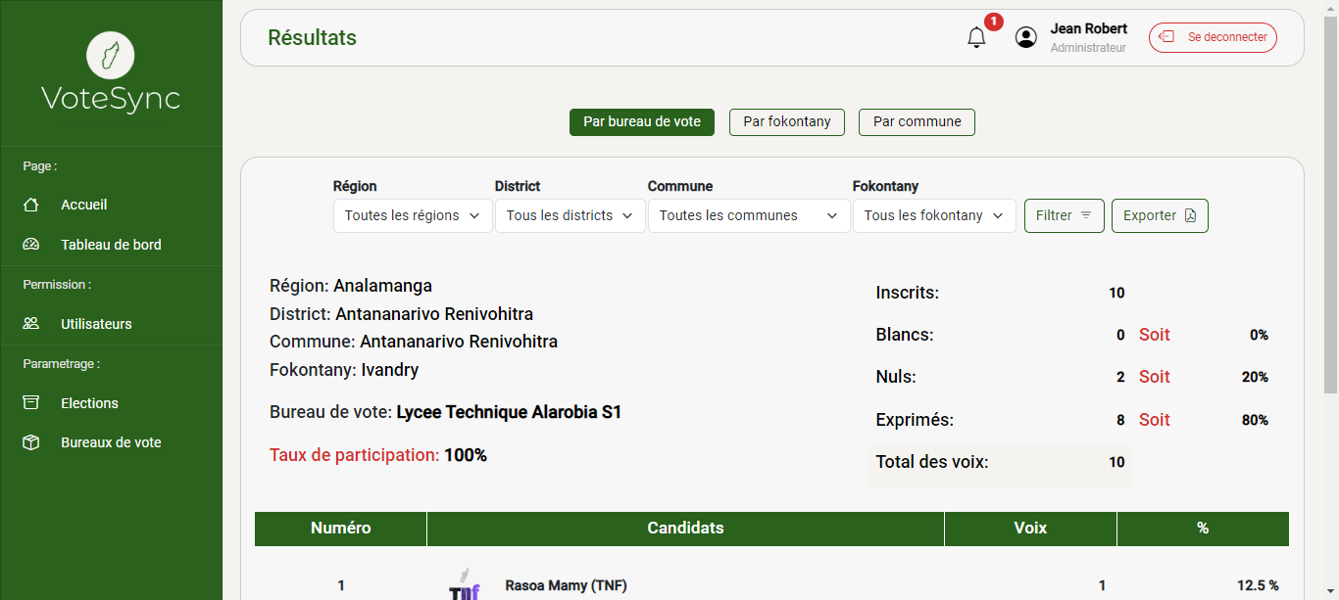Figure 25: Consultation des résultats partie 1

### 

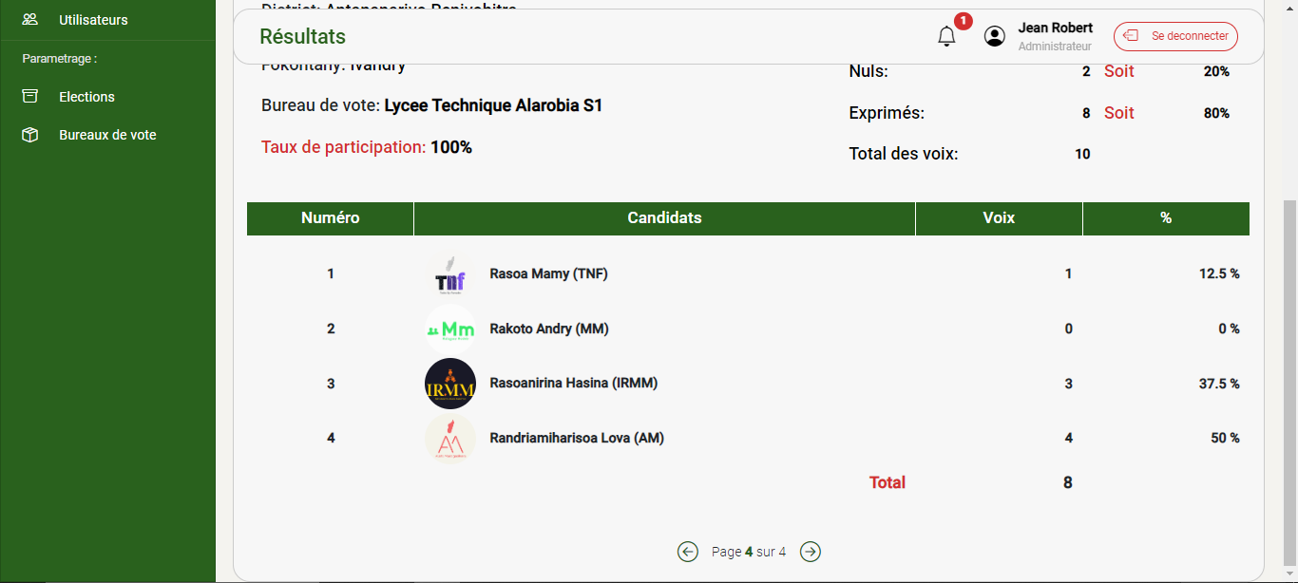Figure 26: Consultation des résultats partie 2

### 

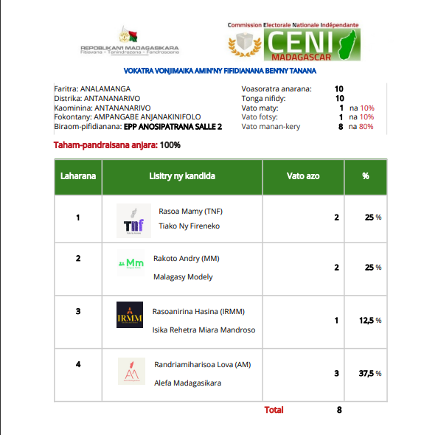Figure 27: Exemple de résultat exporté

### Paramétrage

La fonctionnalité de paramétrage permet de gérer les aspects essentiels liés à l'organisation des bureaux de vote et à l'assignation des opérateurs de saisie. Ici, les administrateurs peuvent donc :

* **Assigner les opérateurs de saisie :** pour assurer une répartition équilibrée de la charge de travail entre les opérateurs de saisie, nous avons choisi une approche automatisée utilisant l’algorithme Round-robin. Cet algorithme de répartition circulaire garantit que chaque opérateur de saisie reçoit une quantité de travail équitable, sans surcharge ni sous-charge, permettant ainsi une gestion optimisée des ressources humaines.
* **Consulter l’emplacement des bureaux de vote :** une page permettant de consulter la liste complète des bureaux de vote, ainsi que les opérateurs de saisie assigné à chacun d’eux.

Les opérations de création, modification ou suppression des divisions administratives (telles que les régions, districts, communes, etc.) ont été intentionnellement non implémentées dans notre système. Ces données sont préalablement injectées dans la base dès le début du processus, car elles sont considérées comme des données essentielles et statiques pour le bon fonctionnement du système. Toutefois, bien que les modifications et suppressions de ces informations ne soient pas permises par le système, les données d’emplacement sont historisées dans les tables de résultats, offrant une traçabilité des emplacements utilisés pour chaque élection. Autrement dit, l’action de modification n’est pas autorisée mais reste techniquement possible.

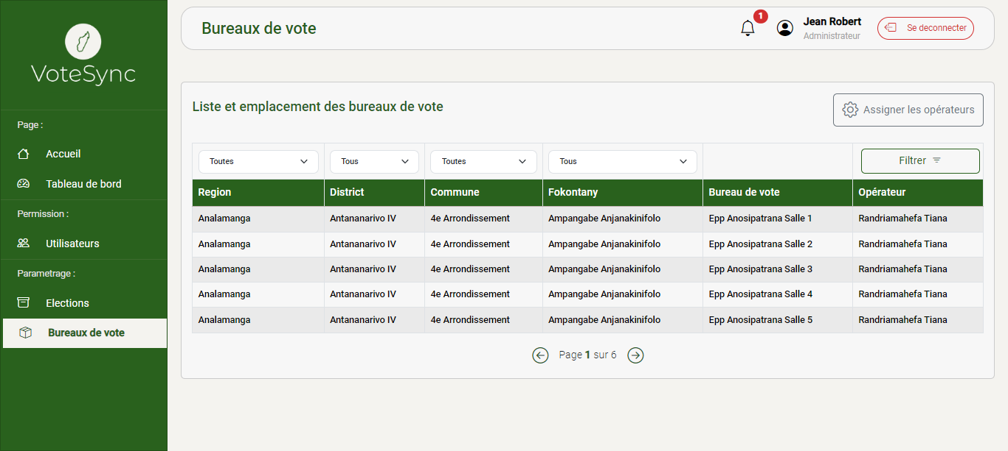Figure 28: Consultation des bureaux de vote et assignation des opérateurs de saisie

### Contrôle des électeurs

Ce module, exclusivement accessible aux membres du bureau électoral via l'application mobile, permet une gestion locale des électeurs dans chaque bureau de vote. Les principales fonctionnalités incluent :

* **Authentification simplifiée avec géolocalisation :** grâce à une fonctionnalité de localisation, l'application peut scanner les bureaux de vote dans un rayon de 250 mètres. Comme les identifiants des membres du bureau électoral sont rattachés aux codes des bureaux de vote, cela permet à l'utilisateur de choisir directement le bureau de vote détecté et saisir le mot de passe.
* **Authentification avec option de saisie manuelle : s**i l'accès à la localisation est restreint, une interface alternative permet la saisie de l'identifiant et du mot de passe, garantissant ainsi la flexibilité de l'application et son utilisation en tout lieu.
* **Mise en cache des données essentielles :** après authentification, les données nécessaires à l'application sont mises en cache dans la base de données interne de l'appareil, permettant une utilisation autonome et hors ligne la plupart du temps.
* **Consultation des électeurs inscrits dans un bureau de vote :** permet de visualiser la liste des électeurs inscrits dans un bureau de vote spécifique, offrant ainsi un accès rapide et efficace aux informations locales.
* **Filtrage et enregistrement des électeurs inscrits :** l’interface de filtrage permet aux membres du bureau de recherche rapidement un électeur à partir de son CIN, le numéro d'identification le plus important pour l'enregistrement. Pour optimiser les performances, la liste des électeurs est paginée, affichant un maximum de 5 électeurs par page. Cette pagination réduit la quantité de données récupérées en une seule fois, évitant une surcharge de la base de données et améliorant la fluidité de l'application.
* **Synchronisation avec la base de données centrale :** un bouton "Tout synchroniser" permet de transmettre les données enregistrées vers la base de données centrale, assurant ainsi leur sauvegarde pour de futurs contrôles. Cette opération nécessite un accès au réseau, mais elle peut être effectuée à tout moment dès que la connexion est disponible. Les informations synchronisées contribuent ainsi à la vérification continue et au suivi des électeurs enregistrés dans chaque bureau de vote.

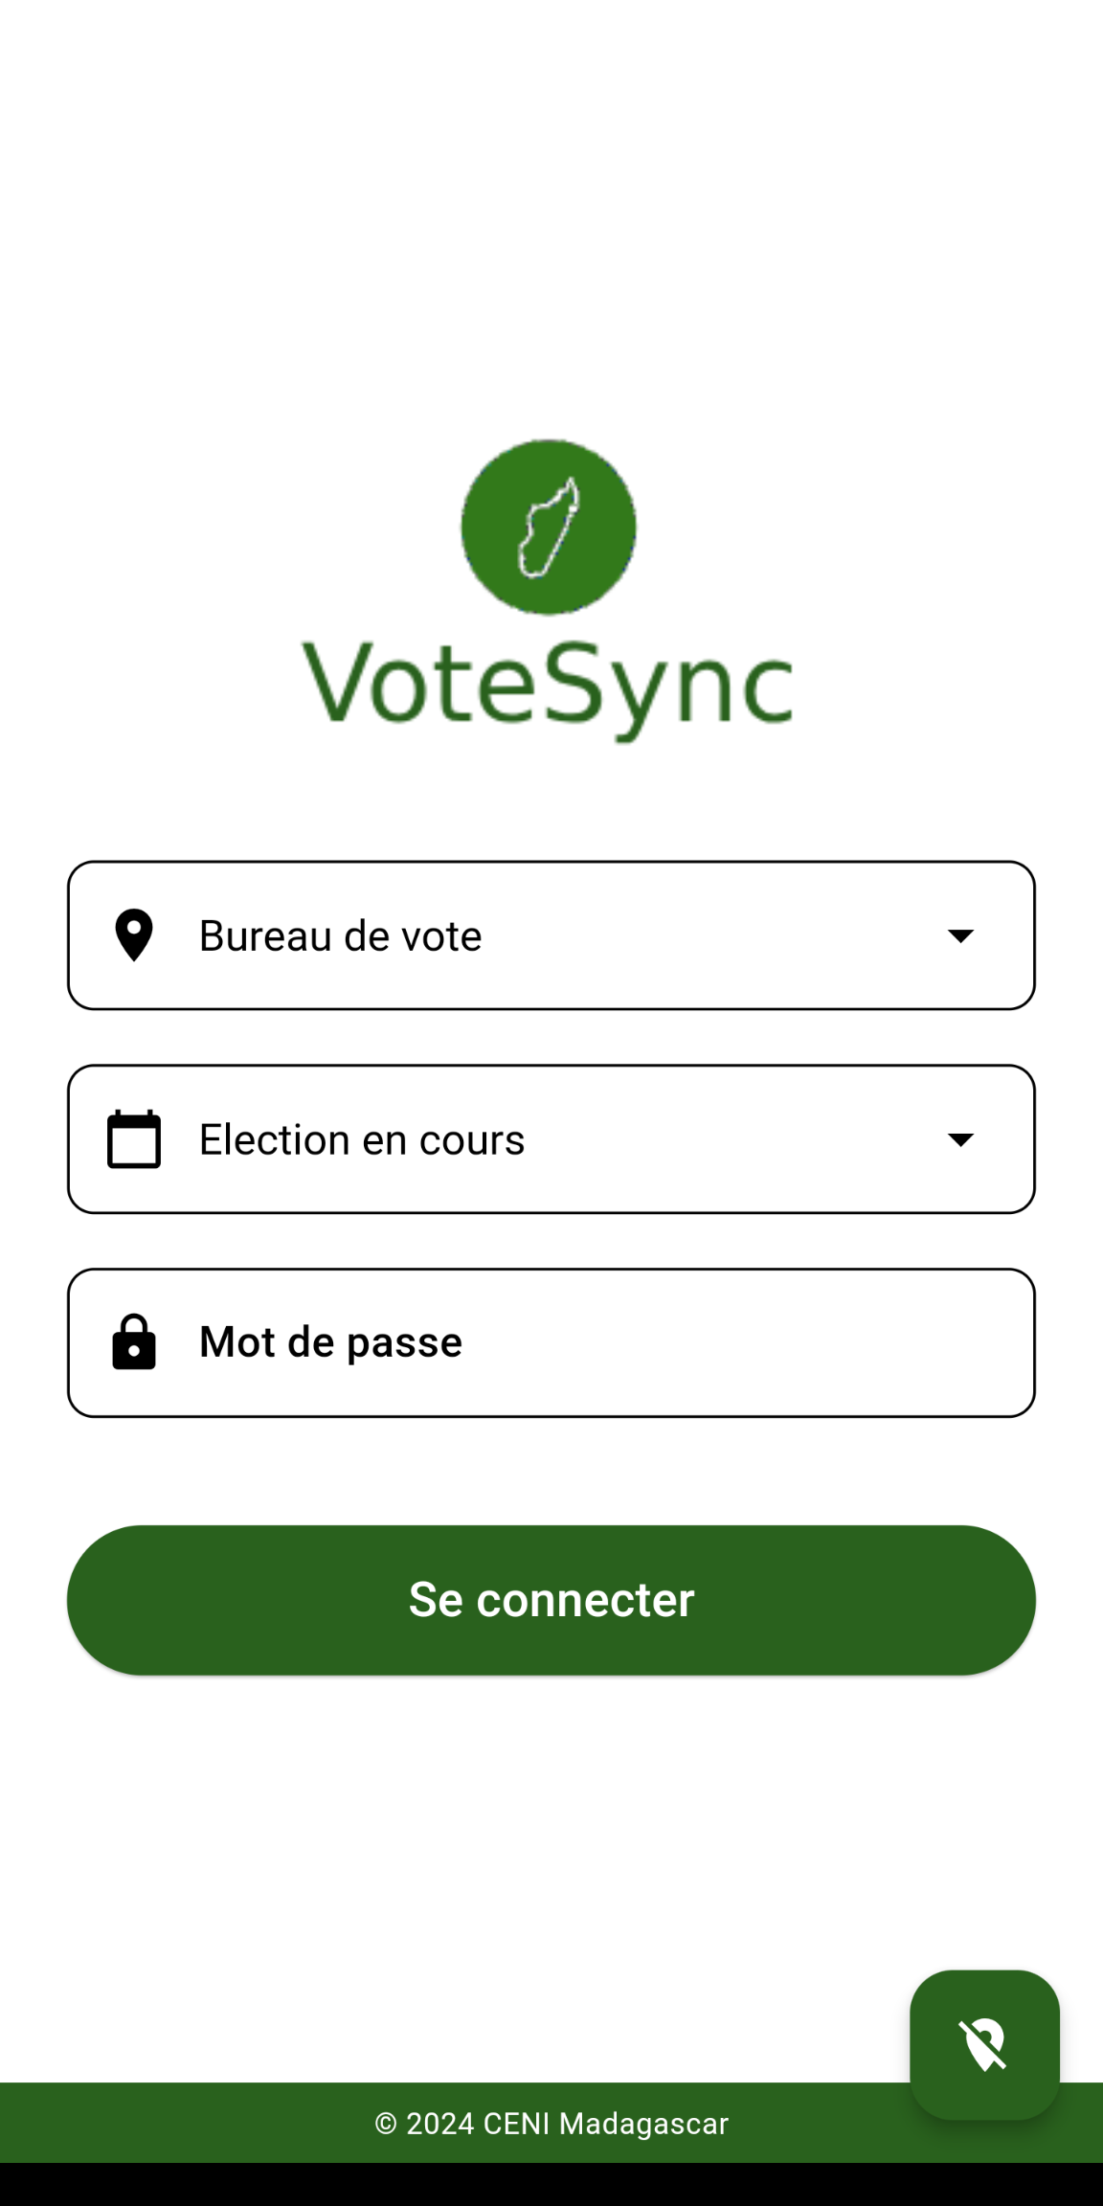Figure 30: Page d'authentifcation mobile

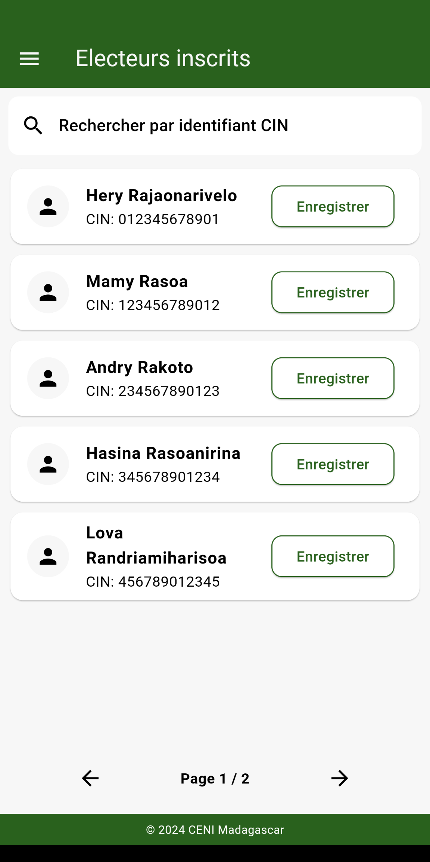Figure 29: Consultation et enregistrement des électeurs

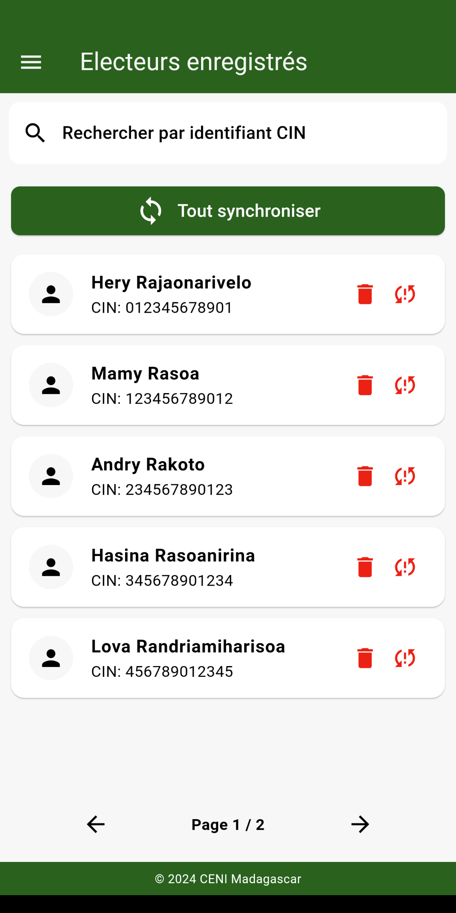Figure 31: Synchronisation des enregistrements partie 1

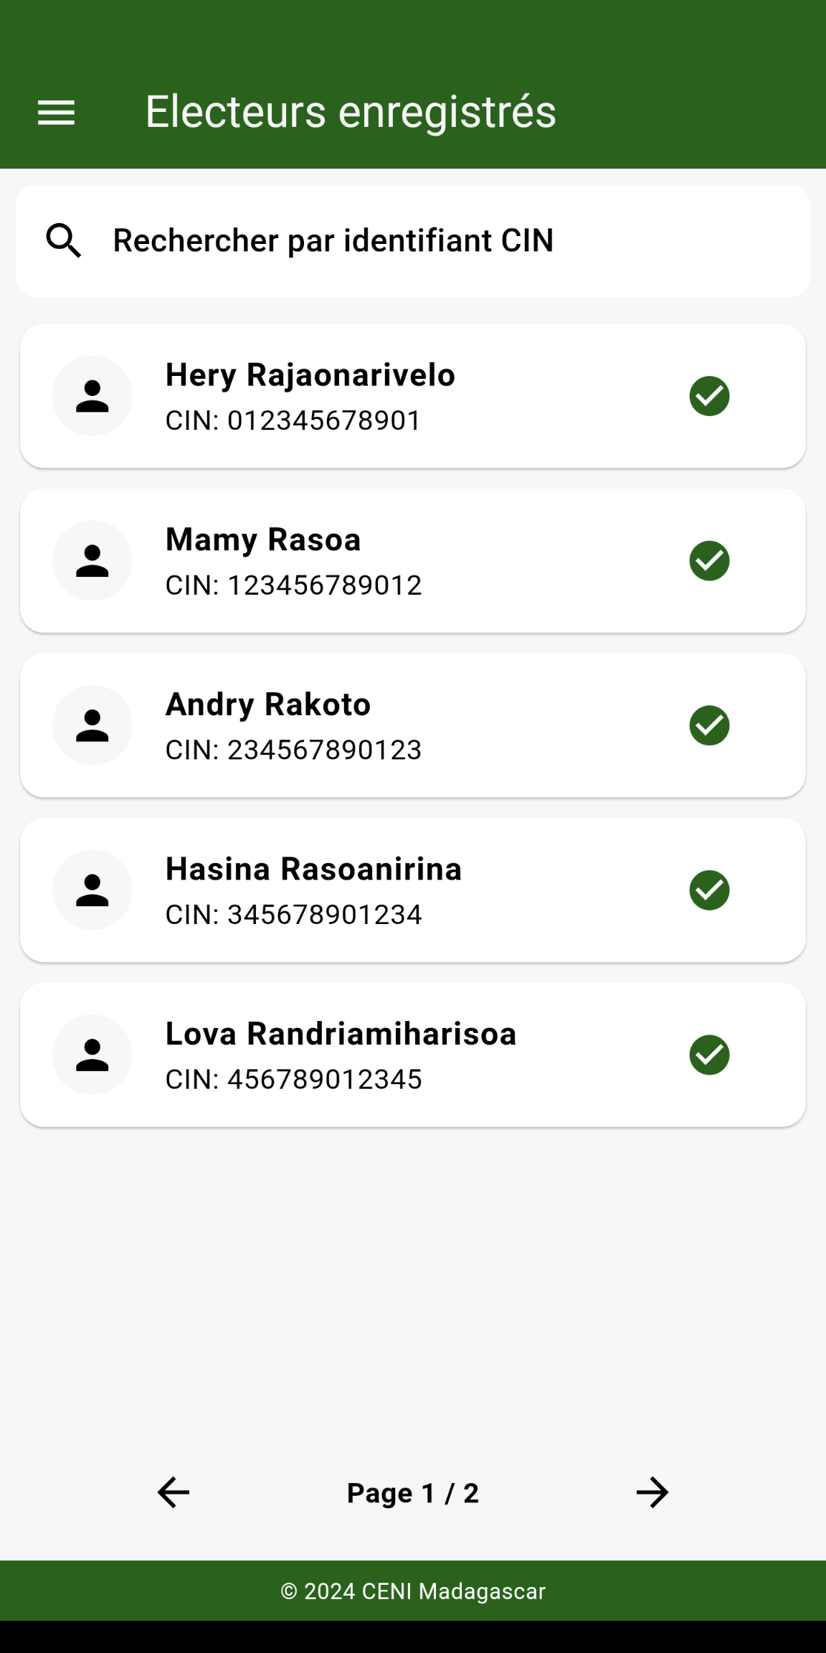Figure 32: Synchronisation des enregistrements partie 2

### Gestion des alertes

Le module de **gestion des alertes** est conçu pour assurer le suivi des incidents tout au long du processus électoral. Cette fonctionnalité est dédiée à la partie **back-office**, où les alertes seront générées automatiquement par le système en fonction de certains critères spécifiques. :

* **Pattern temporels :** le système détecte les anomalies temporelles, telles que des pics soudains de participation ou des votes enregistrés en dehors des heures d’ouverture des bureaux de vote. Par exemple, si un bureau de vote enregistre un nombre de votes élevé après la fermeture officielle des bureaux, une alerte sera générée pour signaler cette anomalie. Les heures de fermeture des bureaux de vote sont déjà préconfigurer.
* **Incohérences des données : l**es incohérences dans les données entrées, comme des erreurs dans le comptage des électeurs ou des votes, seront signalées par le système. Si un bureau de vote indique un total de 700 votes, mais que les listes électorales ne comptent que 600 électeurs, une alerte sera déclenchée. Bien que ces données incohérentes ne soient pas enregistrées, une notification d'alerte sera envoyée pour permettre une rectification rapide avant l'enregistrement.
* **Non-synchronisation des données :** cette alerte est générée lorsque des résultats sont déjà enregistrés dans le système, mais aucun enregistrement des électeurs n'a été effectué. Cela peut concerner des résultats importés via l'interface d'importation des résultats, où les données de résultats sont présentes, mais l'enregistrement des électeurs n'a pas été synchronisé avec la base centrale. Une alerte sera alors déclenchée pour notifier ce manque de synchronisation.

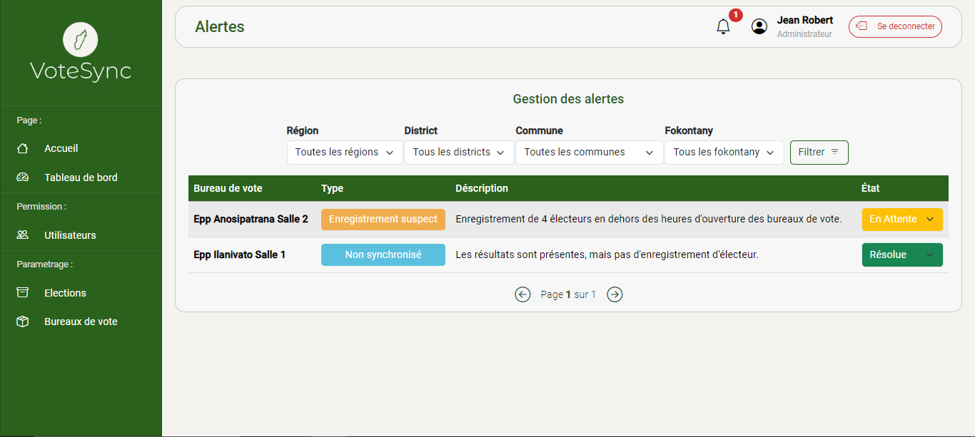Figure 33: Page de gestion des alertes

### Gestion des résultats

La gestion des résultats constitue une étape cruciale, prenant place après l’enregistrement des votes des électeurs. Ce module englobe plusieurs processus essentiels, permettant de vérifier, modifier et valider les résultats de manière sécurisée et précise. Les principales interactions sont les suivantes :

* **Consultation et modification des résultats :** les membres du bureau électoral peuvent consulter et, si nécessaire, modifier les résultats directement depuis l’application mobile.
* **Scan des documents de résultats :** les documents de résultats incluent un code QR pour assurer leur validité. Le processus de scan débute par la vérification du code QR auprès du serveur central. Si le code est validé, le membre du bureau électoral peut ensuite scanner l’ensemble des documents requis pour l’enregistrement des résultats.
* **Vérification de la cohérence des données :** une étape de validation de la cohérence des résultats est intégrée au système, tant du côté client ainsi que serveur. En cas d’incohérence détectée, les résultats ne peuvent pas être envoyés, garantissant que seules des données fiables soient transmises.
* **Réception des résultats par les opérateurs de saisie :** les opérateurs de saisie accèdent dans le back-office à une liste de résultats à valider. Cette interface leur permet de consulter les résultats soumis par les membres du bureau électoral. Un bouton leur permettra de consulter le formulaire de comparaison entre les documents scannés et les données saisies. Cette double vérification garantit l'exactitude et la conformité des résultats avant leur enregistrement définitif dans la base de données.

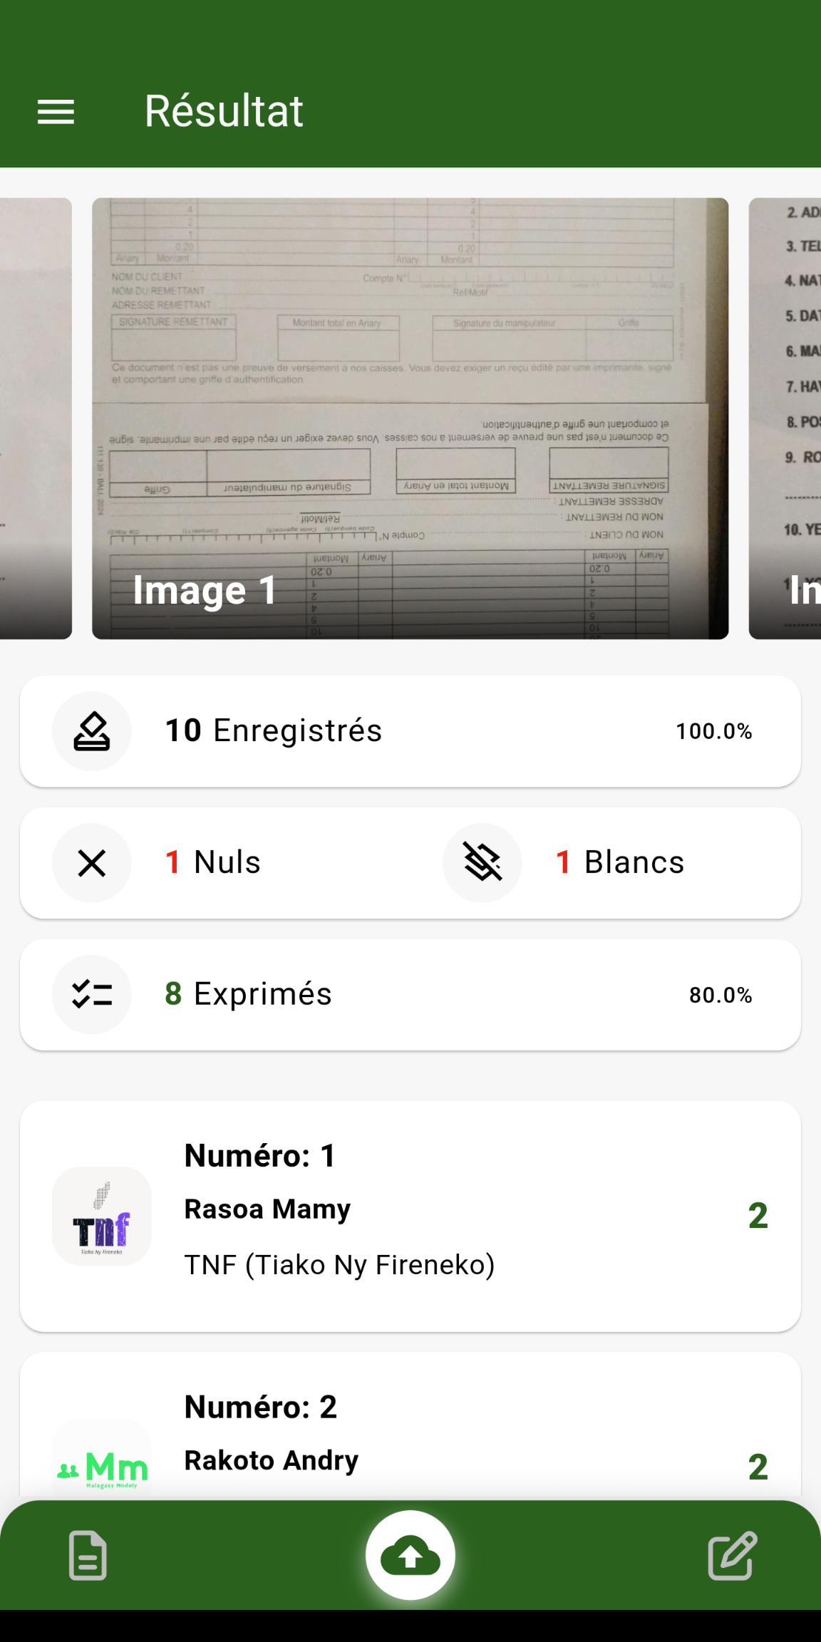Figure 34: Consultation et modification des résultats partie 1

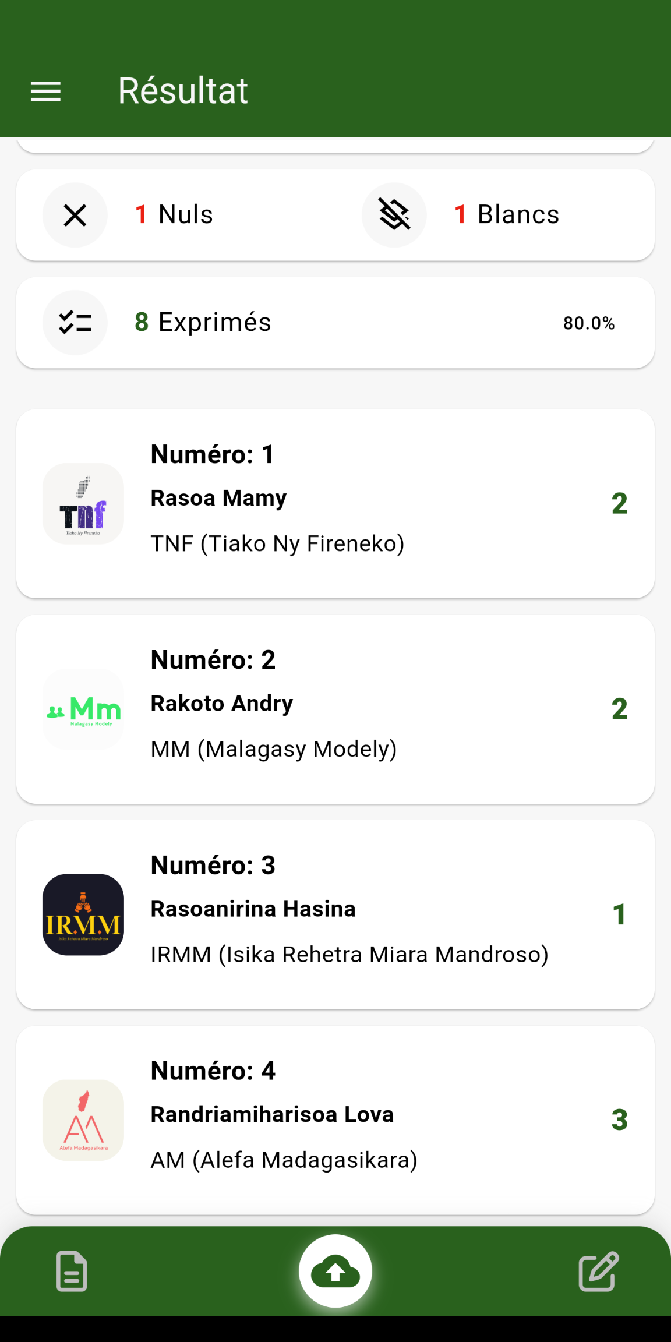Figure 35: Consultation et modification des résultats partie 2

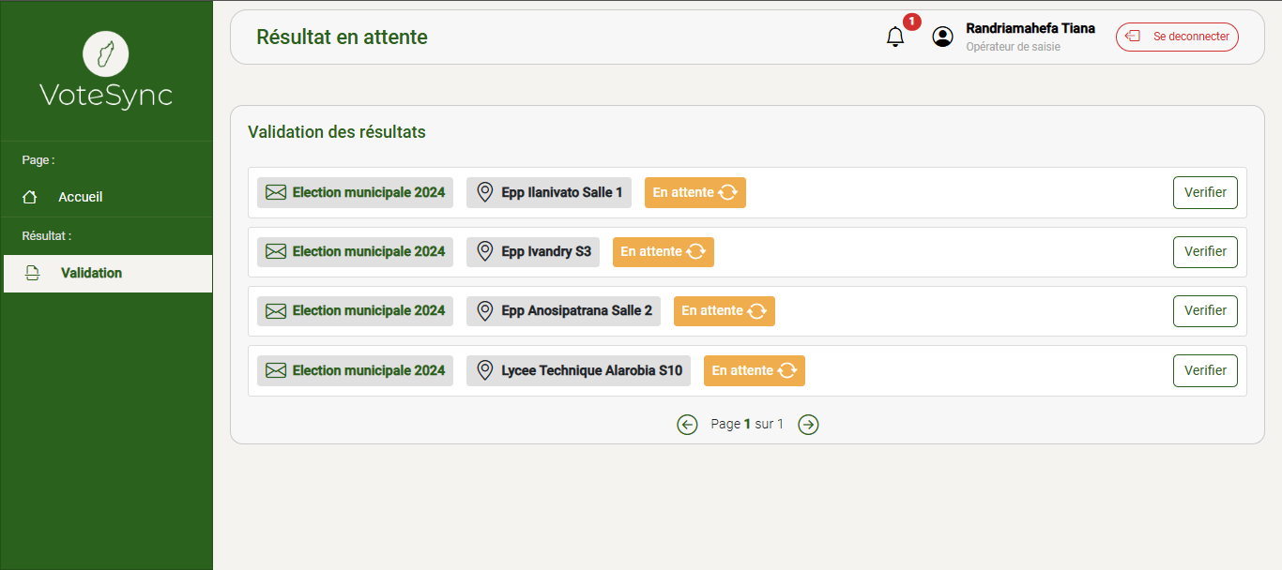Figure 36: Liste des résultats à valider pour les opérateurs de saisie

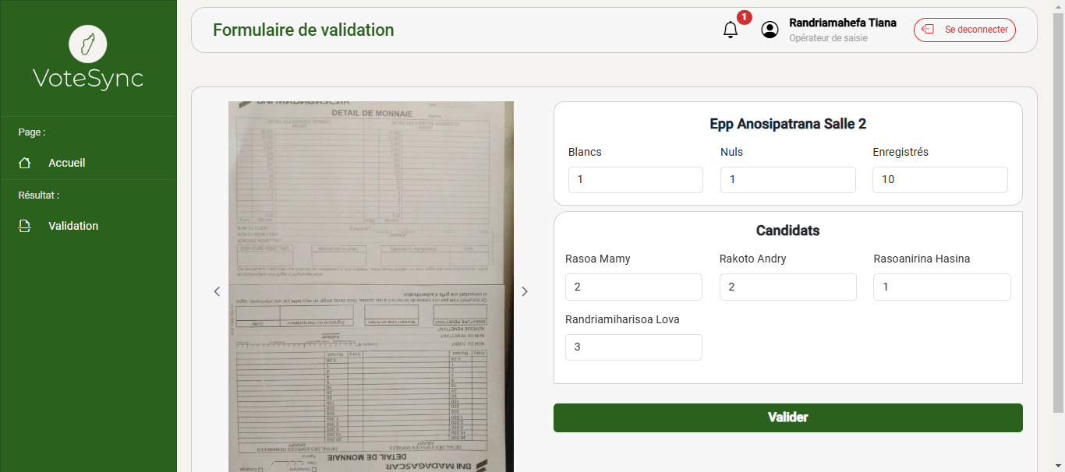Figure 37: Formulaire de comparaison entre les documents scannés et données saisies

## État d’Analyse et Statistiques

### Variation du nombre des inscrits et enregistrés

Cette statistique illustre la variation du nombre d'inscrits et d'enregistrés durant les trois dernières élections. Ceci permettra à la CENI d’évaluer la progression de la participation électorale. Un nombre croissant d'enregistrés peut indiquer une amélioration de l'engagement des électeurs ou de l'efficacité des campagnes de sensibilisation. En revanche, des variations importantes entre le nombre d'inscrits et d'enregistrés peuvent révéler des défis dans le processus d'enregistrement ou des obstacles à la participation, justifiant des actions spécifiques pour encourager la mobilisation.

### Répartition des électeurs par genre

La seconde statistique compare la répartition des électeurs masculins et féminins pour chaque élection. Cette information est essentielle pour évaluer l'inclusivité et la représentativité des processus électoraux. Une répartition équilibrée entre hommes et femmes suggère une égalité d'accès aux élections. Si une disparité significative est constatée dans certaines élections, cela pourrait guider la CENI à adopter des mesures ciblées pour encourager la participation du genre sous-représenté. Par ailleurs, cette statistique pourrait également être utilisée pour sensibiliser davantage sur l'importance de l'engagement des femmes dans le processus démocratique.

### Statistique des divisions administratives

L’application inclut une carte interactive multi-couches qui permet de naviguer entre différents niveaux géographiques : région, district, commune, et fokontany. En sélectionnant un niveau, les administrateurs peuvent visualiser des indicateurs clés pour la zone sélectionnée, notamment le taux d'abstention, le taux de couverture (proportion des bureaux de vote ayant transmis leurs résultats via l’application mobile), et la fréquence d’incidence des alertes signalées.

Le taux d'abstention permet d’identifier les zones où la participation électorale est faible, afin de cibler des actions de sensibilisation spécifiques. Le taux de couverture aide la CENI à évaluer l'efficacité du processus de collecte et de transmission des résultats, en mettant en évidence les zones qui pourraient nécessiter un renforcement des ressources logistiques. La fréquence d’incidence des alertes est un indicateur des problèmes ou incidents survenus dans chaque division administrative, permettant à la CENI d'intervenir de manière proactive en cas de besoin.

Cette visualisation hiérarchisée et détaillée facilite ainsi une prise de décision plus précise, permettant à la CENI de réagir de manière ciblée et efficace pour chaque niveau géographique.

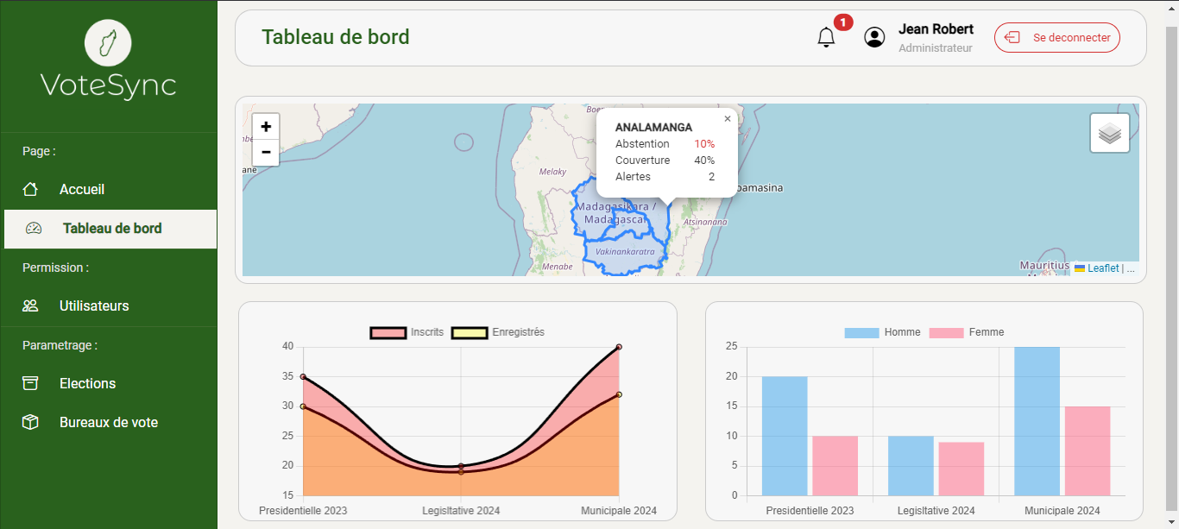Figure 38: Tableau de bord

## Problèmes rencontrés et solutions

Lors de la réalisation de ce projet, j’ai rencontrés quelques problèmes :

* Étant donné le volume important des données électorales, les vues, même optimisées, montrent des limites de performance en lecture. Pour y remédier, un entrepôt de données dédié a été mis en place pour stocker et historiser les données sous une forme dénormalisée. Cet entrepôt permet une lecture rapide sans possibilité de modification ou de suppression, répondant ainsi aux besoins de performance et de traçabilité.
* Lors de l’intégration des données spatiales pour les divisions administratives, nous avons constaté une incohérence due aux sources distinctes des informations géographiques et des données de divisions. Pour résoudre ce problème, des scripts Python ont été développés afin de fusionner ces deux sources en un seul fichier homogène. Cela a permis une importation efficace et cohérente dans la base de données, assurant une précision géographique des zones administratives nécessaires aux opérations électorales.

# Évaluation du projet et connaissances acquises

## Bilan pour l'entreprise

L'ensemble des objectifs du projet de gestion électorale a été réalisé avec succès. Bien que cette solution n’ait pas encore été mise en place, les travaux réalisés ont permis de poser les bases solides pour l’amélioration du processus électoral. Ce projet a démontré l'importance d'un système centralisé pour la gestion des résultats électoraux. À terme, cette solution pourrait permettre à la CENI de mieux coordonner ses efforts et d’assurer une gestion plus fluide, précise et transparente des élections.

## Bilan personnel

Au cours de ce stage, j'ai eu l'opportunité de développer des compétences tant techniques que personnelles. D'un point de vue technique, ce projet m’a permis de mettre en application mes connaissances acquises en gestion de bases de données et en développement d'applications. Les défis rencontrés lors de la création d'une solution pour la gestion des résultats électoraux m'ont permis de perfectionner mes compétences en développement logiciel et en conception d'architectures solides.

Sur le plan personnel, ce stage m’a appris à travailler en toute autonomie et à gérer un projet de manière indépendante. Cela m'a permis de saisir l'importance de la rigueur, de la méthode et de la patience, notamment dans la résolution de problèmes complexes et dans le maintien de la qualité des livrables. Ce projet m'a également sensibilisé aux enjeux liés à la sécurité des données et à la transparence dans un contexte électoral aussi crucial.

En somme, cette expérience a été une véritable opportunité d'enrichir mes compétences techniques et de mieux comprendre le monde professionnel, tout en soulignant l'importance de l'autonomie dans la gestion de projets d’envergure.

## Extension et évolution de l’application

Actuellement, l’application permet de gérer et suivre les résultats électoraux grâce aux données collectées sur le terrain. Toutefois, il est envisagé d’ajouter une fonctionnalité de haute disponibilité, en déployant plusieurs instances de l’application et en utilisant un load balancer pour distribuer les requêtes et assurer ainsi une performance optimale, même en période de forte affluence.

En termes de sécurité, bien que la transmission des résultats se fasse actuellement via Internet, il est prévu d’implémenter un tunnel VPN entre les utilisateurs distants et le serveur central. Cette solution renforcera la sécurité du système en garantissant un transfert sécurisé des données, réduisant ainsi les risques d’interception ou de manipulation des informations sensibles pendant leur transmission.

Enfin, comme pour tout système, l’application continuera d’évoluer et nécessitera des ajustements ainsi que l’ajout de nouvelles fonctionnalités pour répondre aux besoins changeants du processus électoral.

# Conclusion

Le projet de que j'ai mené au sein de la CENI a permis de mettre en place un système robuste et unifié pour la gestion des résultats électoraux, couvrant tous types de scrutins. La mise en place d'un tel système contribuera à améliorer la rapidité, la précision et la transparence du traitement des résultats électoraux. Bien que la solution ne soit pas encore déployée, les bases solides créées au cours de ce projet devraient permettre à la CENI de moderniser et de rationaliser ses processus électoraux, ce qui est perçu comme un atout considérable pour les futures élections.

Malgré les défis techniques rencontrés au cours du projet, le stage s'est conclu avec succès, atteignant les objectifs initiaux fixés par la CENI. Ce travail m’a également permis d’approfondir ma compréhension du processus électoral de mon pays, de son organisation et de sa mise en œuvre. En somme, j’ai pu mettre mes compétences et mes connaissances au service du développement de mon pays. non seulement de répondre aux besoins immédiats de l'institution, mais aussi de préparer le terrain pour des améliorations futures qui viendront renforcer encore davantage la fiabilité du système électoral.

Cette expérience au sein de la CENI, dans le cadre de mon stage de fin d’études pour l’obtention de mon diplôme de License en Informatique avec une spécialisation en Développement, m'a permis de mettre en pratique les compétences techniques acquises durant mes études, tout en approfondissant mes connaissances dans des domaines cruciaux. Ces acquis constitueront un atout précieux pour ma future carrière professionnelle, me permettant de mieux appréhender les défis liés à la gestion de projets complexes et à la mise en œuvre de solutions informatiques à grande échelle.

# Bibliographie

Éditeur de photos pour la création du logo

Disponible en ligne sur : <https://pixlr.com/fr/> (consulté le 03-09-2024)

Source des données spatiales pour les divisions administratives

Disponible en ligne sur :

<https://cartomad-ae-cirad.hub.arcgis.com/search?categories=%252Fcategories%252Funit%25C3%25A9s%2520administratives> (consulté le 09-09-2024)

Solution pour l’insertion des données spatiales dans une base de donnée Oracle

Disponible en ligne sur :

<https://stackoverflow.com/questions/78990117/how-to-fix-ora-00939-error-when-trying-to-insert-multipolygons-data-in-oracle-ex> (consulté le 16-09-2024)

Documentation sur Spring Boot

Disponible en ligne sur :

<https://docs.spring.io/spring-boot/index.html> (consulté le 24-09-2024)

Documentation sur Spring Security

Disponible en ligne sur :

<https://docs.spring.io/spring-security/reference/index.html> (consulté le 29-09-2024)

Documentation sur Angular

Disponible en ligne sur : <https://angular.dev/overview> (consulté le 10-09-2024)

Documentation sur Flutter

Disponible en ligne sur : <https://docs.flutter.dev/> (consulté le 08-10-2024)

Recherche des modules Flutter

Disponible en ligne sur : <https://pub.dev/> (consulté le 23-10-2024)

Tutoriel sur l’utilisation de JasperReports

Disponible en ligne sur :

<https://youtu.be/rBejR5hwYP0?si=RslaYzndMIRtJvuu> (consulté le 02-10-2024)

Documentation sur ngx-leaflet

Disponible en ligne sur :

<https://www.npmjs.com/package/@asymmetrik/ngx-leaflet> (consulté le 18-10-2024)

# Annexe

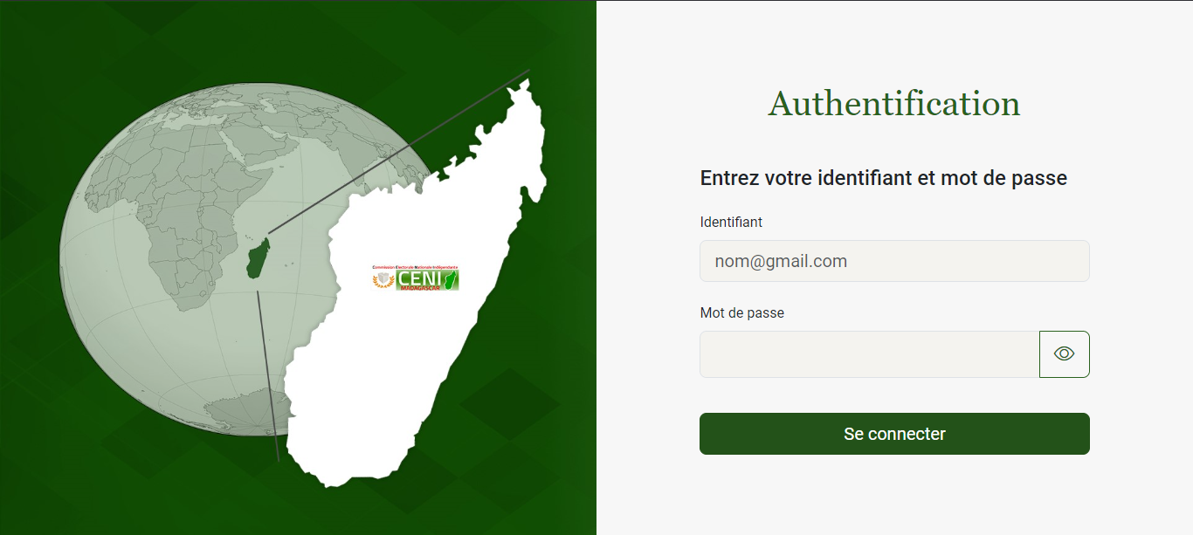Figure 39: Interface d'authentification de l'application back-office

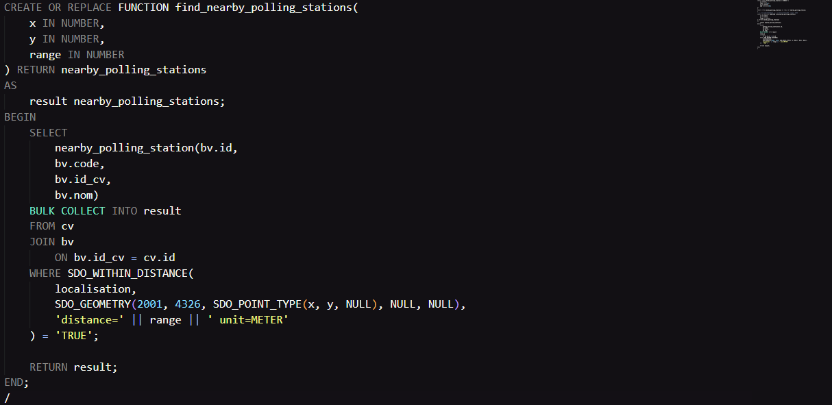Figure 40: Fonction de la localisation des bureaux de votes aux alentours

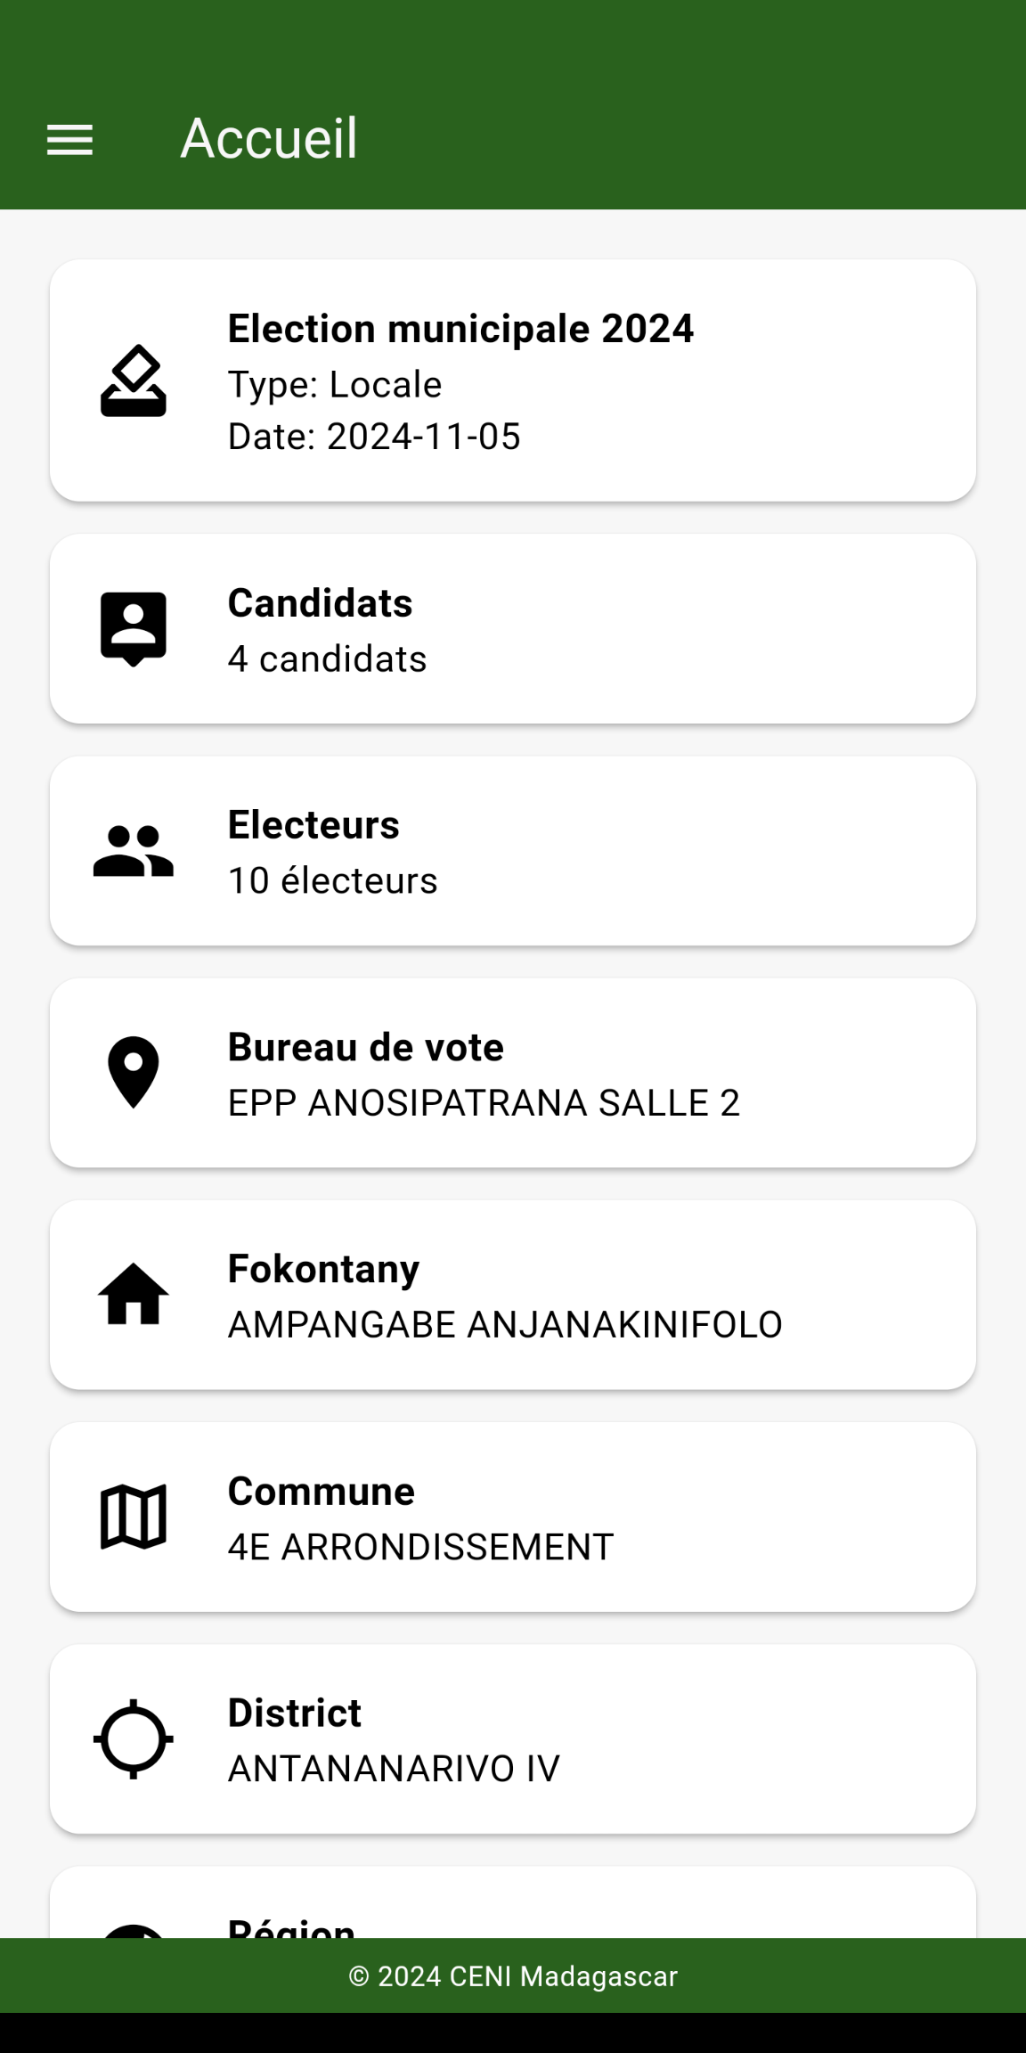Figure 41: Page d'accueil de l'application mobile

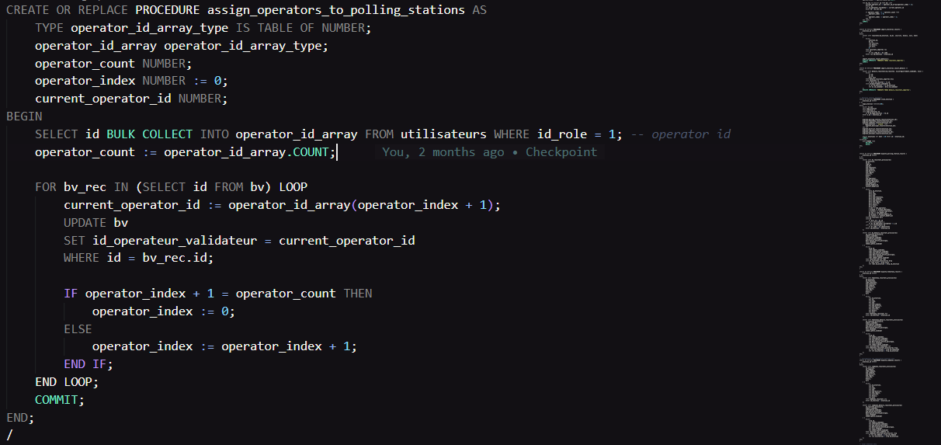Figure 42: Procédure d'assignation des opérateurs de saisie

1. TIC : Technologies de l’Information et de la Communication